UNIVERSIDAD NACIONAL DE INGENIERIA
FACULTAD DE INGENIERIA QUIMICA Y TEXTIL
AREA ACADEMICA DE CURSOS COMPLEMENTARIOS
CONTROLES ELECTRICOS Y AUTOMATIZACION

EL BRAZO ROBOTICO DE JOSNEY

Presentado por:
CARRION HERRERA RODOLFO A.
CHAUCA AVALO OSCAR M.
GAMARRA RIVERA OMAR

Lima – Perú
2014

DEDICATORIA

Dedicatoria
Al Autor de nuestra motivación académica, al
Ing. Cosco Grimaney , por siempre mostrar
Disposición y entrega a los alumnos.

AGRADECIMIENTOS

A todas aquéllas personas que facilitaron la elaboración del presente trabajo, a nuestro profesor, a nosotros mismos y a nuestras familias que nos apoyó económicamente en la elaboración del proyecto.

CAPITULO I

TEORIA GENERAL SOBRE ROBOTICA
1.1 Definición
1.2 Historia
1.3 3 Leyes de la Robótica
1.4 Robot
1.5 Brazo Robótico
CAPITULO II

SENSORES
2.1 Generalidades 25
2.2 Parámetros generales de sensores
2.3 Sensores en Robótica
2.4 Propiedades de sensores en robótica
2.5 Clasificación de sensores en robótica

CAPITULO III

ACTUADORES
3.1 Historia
3.2 Definición
3.3 Actuadores Eléctricos
3.4 Actuadores Mecánicos

CAPÍTULO IV

CONTROLADORES
4.1 Introduccion al Control Automatico
4.2 Control Todo o Nada
4.3 Controladores PID
4.4 PLC
4.5 Sistemas Scada
4.6 DCS

CAPITULO V

CARACTERISTICAS DEL ROBOT
5.1 Caracteristicas Principales de los elementos utilizados en el brazo.

CAPITULO VI

PROGRAMACION
6.1 Programa de funcionamiento.

CONCLUSIONES
RECOMENDACIONES
BIBLIOGRAFIA Y OTRAS FUENTES
1.- Libros consultados
2.- Páginas Web consultadas

l

BRAZO ROBOTICO

CAPITULO I: TEORIA GENERAL SOBRE ROBOTICA
1.1Definicion
La robótica es una ciencia o rama de la tecnología, que estudia el diseño y construcción de máquinas capaces de desempeñar tareas realizadas por el ser humano o que requieren del uso de inteligencia. Las ciencias y tecnologías de las que deriva podrían ser: el álgebra, los autómatas programables, las máquinas de estados, la mecánica o la informática.
1.2Historia
La historia de la robótica ha estado unida a la construcción de “artefactos”, que trataban de materializar el deseo humano de crear seres semejantes a nosotros que nos descargasen del trabajo. El ingeniero español Leonardo Torres Quevedo (que construyó el primer mando a distancia para su torpedo automóvil mediante telegrafía sin hilodrecista automático, el primer transbordador aéreo y otros muchos ingénios) acuñó el término “automática” en relación con la teoría de la automatización de tareas tradicionalmente asociadas a los humanos.
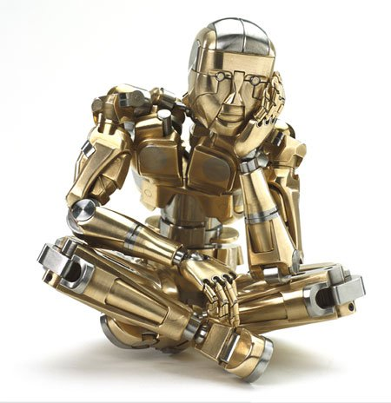
Karel Capek, un escritor checo, acuño en 1921 el término Robot en su obra dramática “Rossum’s Universal Robots / R.U.R.”, a partir de la palabra checa Robbota, que significa servidumbre o trabajo forzado. El término robótica es acuñado por Isaac Asimov, definiendo a la ciencia que estudia a los robots. Asimov creó también las Tres Leyes de la Robótica. En la ciencia ficción el hombre ha imaginado a los robots visitando nuevos mundos, haciéndose con el poder, o simplemente aliviándonos de las labores caseras.La Robótica ha alcanzado un nivel de madurez bastante elevado en los últimos tiempos, y cuenta con un correcto aparato teórico. Sin embargo, al intentar reproducir algunas tareas que para los humanos son muy sencillas, como andar, correr o coger un objeto sin romperlo, no se ha obtenido resultados satisfactorios, especialmente en el campo de la robótica autónoma. Sin embargo se espera que el continuo aumento de la potencia de los ordenadores y las investigaciones en inteligencia artificial, visión artificial, la robótica autónoma y otras ciencias paralelas nos permitan acercarnos un poco más cada vez a los milagros soñados por los primeros ingenieros y también a los peligros que nos adelanta la ciencia ficción.

1.3.Las 3 leyes de la Robótica
Ley CERO: En 1985, Asimov publicó un relato en la que uno de sus robot se ve obligado a herir a un ser humano por el bien del resto de la humanidad. Surge así una nueva ley, considerada la Ley Definitiva, la llamada Ley Cero, superior a todas las demás: "Un robot no puede lastimar a la humanidad o, por falta de acción, permitir que la humanidad sufra daños". Quedando así modificada la primera ley: "Un robot no debe dañar a un ser humano, o permitir, por inacción, que un ser humano sufra daño, a menos que tal acción viole la Ley Cero".
1. Un robot no puede causar daño a un ser humano ni, por omisión, permitir que un ser humano sufra daños.
2. Un robot debe obedecer las órdenes dadas por los seres humanos, salvo cuando tales órdenes entren en conflicto con la Primera Ley.
3. Un robot ha de proteger su existencia, siempre que dicha protección no entre en conflicto con la Primera o la Segunda Ley.

1.4. ROBOT
Una de las definiciones más completas y más comúnmente utilizados e la propuesta por la organización
Internacional para la Estandarización (ISO):
"EI robot industrial es un manipulador multifuncional, reprogramable, de posiciones o movimientos automáticamente controlados, con varios ejes, capaz de manejar materiales, partes, herramientas o instrumentos especializados a través de movimientos variables programados para la ejecución de varias tareas. Con frecuencia tienen la apariencia de uno o varios brazos que terminan en una muñeca; su unidad de control utiliza un sistema de memoria y algunas veces puede valerse de instrumentos sensores y adaptadores que responden a estímulos del medio ambiente y sus circunstancias, así como las adaptaciones realizadas. Estas máquinas multifuncionales son generalmente diseñadas para realizar funciones repetitivas y pueden ser adaptados a otras funciones sin alteraciones permanentes en el equipo".
Un robot está conformado por dos grandes subsistemas.
a. La estructura mecánica, hidráulica y eléctrica, que comprenden las funciones de movimiento y manipulación.
b. La estructura electrónica e informática o subsistema de comando, que provee la memoria programable del robot y permite su sincronización con otras máquinas. Este subsistema es la "inteligencia" del robot, de la que depende su flexibilidad y versatilidad, o capacidad para ejecutar diversas tareas y sincronizarse con otras máquinas. La capacidad de movimiento y manipulación de un robot, o esfera de influencia, depende en gran parte de la geometría de su brazo, muñeca y mano (o actuador). Los grados de libertad de cada uno (o número de movimientos diferentes posibles) determinan la destreza y capacidad del robot, así mismo su costo y su complejidad. El ejecutor o actuador o herramienta final varia en función de las tareas requeridas, puede ser por ejemplo, una pinza o pistola de soldadura de pintura, etc.
Los primeros robots empezaron producirse a comienzos de la década del 60 y estaban diseñados principalmente para trabajos difíciles y peligrosos. Los trabajos tediosos, laborioso y repetitivos en la industria manufacturera como la carga y descarga de hornos de fundición, fueron les áreas donde los robots fueron aplicados hasta finalizar el decenio de 1960.
Con los rápidos y continuos avances en microelectrónica e informática a partir de 1970, fueron desarrollados los robots programados para manipulaciones complejas. Se comenzaron a utilizar como auxiliares de la producción en serie muy grandes, tanto en las líneas de ensamble en la industria mecánica como en la industria automotriz. En esta última aparecieron los robots de pintura y los de soldadura.
En la actual generación de robot, la estructura mecánica representa la mayor parte del costo total del robot, pero disminuirá rápidamente en las futuras generaciones de robot a favor de la estructura lógica, de control.
El objetivo de la próxima generación es imitar los sentidos humanos o desarrollar la capacidad de percepción sensorial; visión, tacto, voz, con le ayuda de los nuevos avances en inteligencia artificial. Estos nuevos robots tendrán una mayor capacidad de aprendizaje y de interacción dinámica con el medio ambiente.

Aplicaciones
La introducción de los robots ha sido facilitada por la técnica de organización y división del trabajo, sobre todo en la producción en masa, basadas en la mayor especialización, simplificación y repetividad de las tareas productivas, lo que ha facilitado el diseño y programación de los robots. Entre las principales aplicaciones no industriales del robot es necesario mencionar su utilización en plantas de energía nuclear, en la exploración submarina, la minería, construcciones, agricultura, medicina etc.
Las principales aplicaciones industriales son las siguientes:
a. Fundición en molde (die-casting). Esta fue la primera aplicación industrial.
b. Soldadura de Punto. Actualmente es la principal área la presente generación de robot. Ampliamente utilizada en la industria automotriz. En promedio, este tipo de robot reduce a la mitad la fuerza laboral necesaria.
c. Soldaduras de Arco. No requiere de modificaciones sustanciales en el equipo de soldadura y aumenta la flexibilidad y la velocidad.
d. Moldeado por Extrusión. De gran Importancia por creciente demanda de partes especializadas de gran complejidad y precisión.
e. Forjado (Forglng). La principal aplicación es la manipulación de partes metálicas calientes.
f. Aplicaciones de Prensado (press work). Partes y, panales de vehículos y estructuras de aviones, electrodomésticos y otros productos metalmecánicos. Esta es un área de rápido desarrollo de nuevos tipos de robot.
g. Pinturas y Tratamiento de Superficies. El mejoramiento de las condiciones de trabajo y la flexibilidad han sido las principales razones para el desarrollo de estas aplicaciones.
h. Moldeado Plástico. Descarga de máquinas de inyección de moldes, carga de moldes, paletización y empaque de moldes, etc. Alta contribución al mejoramiento de las condiciones de trabajo, al ahorro de mano obra, a la reducción del tiempo de producción, y al aumento de la productividad.
i. Aplicaciones en la Fundición. Carga y descarga de máquinas, manejo de materiales calientes, manejo de moldes, etc. Las difíciles condiciones de trabajo hacen necesarios los robot., aunque ha sido muy difícil su diseño y eficacia.
j. Carga y Descarga de Máquina Herramientas. Los robots aumentan la flexibilidad y versatilidad de las máquinas herramientas y permiten su articulación entre si. Contribuyen ala reducción de stocks, minimizan costos del trabajo directo e indirecto, aumentan la calidad de la producción y maximizar la utilización del equipo.
k. En aparatos y maquinaria eléctrica y electrónica, juguetes, ingeniería mecánica, industrial automotriz, etc.

Estas diversas aplicaciones industriales implican la clasificación de los robots en cuatro tipos de operaciones efectuadas:
A. Robots de manejo de materiales: carga y descarga de máquinas herramienta, moldeado de plástico.
B. Robot. de tratamiento de superficie: pintura, Ia pieza,
C. Robots de en ensamblaje y transferencia.
D. Robot. de soldadura
E. Robots de procesamiento por calor; moldeado, prensado, etc.

1.5. BRAZO ROBOTICO
Un robot está formado por los siguientes elementos: estructura mecánica, transmisiones, actuadores, sensores, elementos terminales y controlador. Aunque los elementos empleados en los robots no son exclusivos de estos (máquinas herramientas y otras muchas máquinas emplean tecnologías semejantes), las altas prestaciones que se exigen a los robots han motivado que en ellos se empleen elementos con características específicas.
La constitución física de la mayor parte de los robots industriales guarda cierta similitud con la anatomía de las extremidades superiores del cuerpo humano, por lo que, en ocasiones, para hacer referencia a los distintos elementos que componen el robot, se usan términos como cintura, hombro, brazo, codo, muñeca, etc.

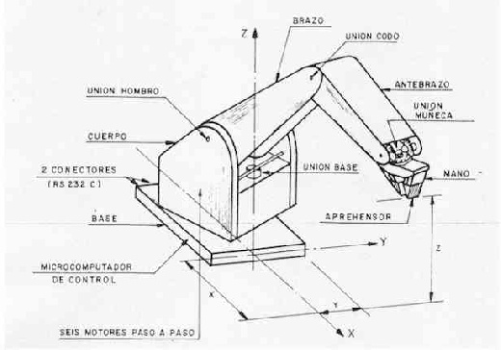

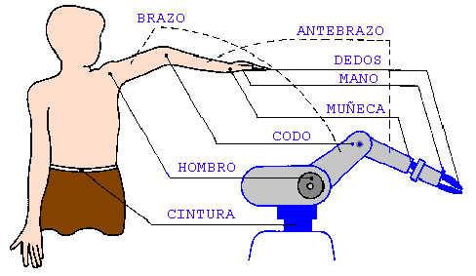

Los elementos que forman parte de la totalidad del robot son:
* Manipulador
* Controlador
* Dispositivos de entrada y salida de datos
*Dispositivos especiales

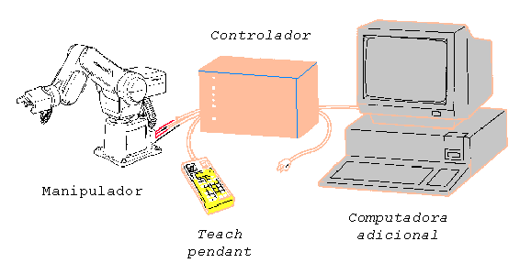

Manipulador

Mecánicamente, es el componente principal. Está formado por una serie de elementos estructurales sólidos o eslabones unidos mediante articulaciones que permiten un movimiento relativo entre cada dos eslabones consecutivos.

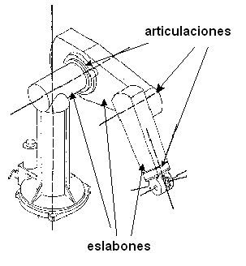

Las partes que conforman el manipulador reciben, entre otros, los nombres de: cuerpo, brazo, muñeca y actuador final (o elemento terminal). A este último se le conoce habitualmente como aprehensor, garra, pinza o gripper.

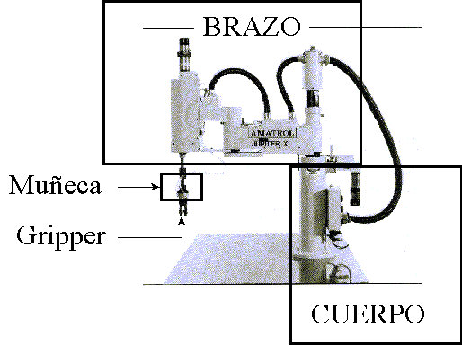
Cada articulación provee al robot de, al menos, un grado de libertad. En otras palabras, las articulaciones permiten al manipulador realizar movimientos:

* Lineales que pueden ser horizontales o verticales.

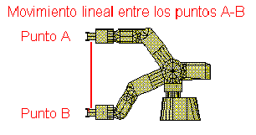

* Angulares (por articulación)
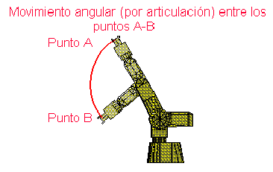

(En los dos casos la línea roja representa la trayectoria seguida por el robot).

Existen dos tipos de articulación utilizados en las juntas del manipulador:
* Prismática /Lineal - junta en la que el eslabón se apoya en un deslizador lineal.
Actúa linealmente mediante los tornillos sinfín de los motores, o los cilindros.

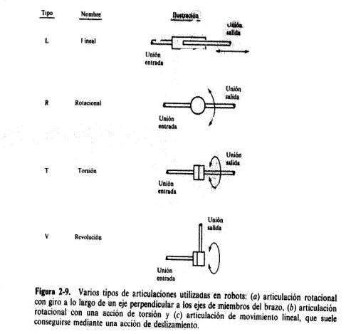
* Rotacional - junta giratoria a menudo manejada por los motores eléctricos y las transmisiones, o por los cilindros hidráulicos y palancas.
Básicamente, la orientación de un eslabón del manipulador se determina mediante los elementos roll, pitch y yaw

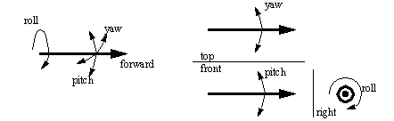

A la muñeca de un manipulador le corresponden los siguientes movimientos o grados de libertad: giro (hand rotate), elevación (wrist flex) y desviación (wrist rotate) como lo muestra el modelo inferior, aunque cabe hacer notar que existen muñecas que no pueden realizar los tres tipos de movimiento.

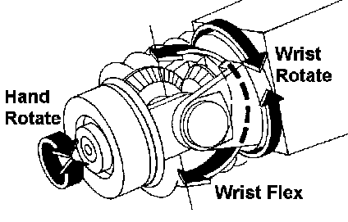

El actuador final (gripper) es un dispositivo que se une a la muñeca del brazo del robot con la finalidad de activarlo para la realización de una tarea específica. La razón por la que existen distintos tipos de elementos terminales es, precisamente, por las funciones que realizan. Los diversos tipos podemos dividirlos en dos grandes categorías: pinzas y herramientas. Se denomina Punto de Centro de Herramienta (TCP, Tool Center Point) al punto focal de la pinza o herramienta. Por ejemplo, el TCP podría estar en la punta de una antorcha de la soldadura.

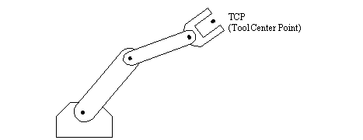
Controlador

Como su nombre indica, es el que regula cada uno de los movimientos del manipulador, las acciones, cálculos y procesado de la información. El controlador recibe y envía señales a otras máquinas-herramientas (por medio de señales de entrada/salida) y almacena programas.

Existen varios grados de control que son función del tipo de parámetros que se regulan, lo que da lugar a los siguientes tipos de controladores:

* De posición: el controlador interviene únicamente en el control de la posición del elemento terminal;
* Cinemático: en este caso el control se realiza sobre la posición y la velocidad;
* Dinámico: además de regular la velocidad y la posición, controla las propiedades dinámicas del manipulador y de los elementos asociados a él;
* Adaptativo: engloba todas las regulaciones anteriores y, además, se ocupa de controlar la variación de las características del manipulador al variar la posición

Otra clasificación de control es la que distingue entre control en bucle abierto y control en bucle cerrado.

El control en bucle abierto da lugar a muchos errores, y aunque es más simple y económico que el control en bucle cerrado, no se admite en aplicaciones industriales en las que la exactitud es una cualidad imprescindible. La inmensa mayoría de los robots que hoy día se utilizan con fines industriales se controlan mediante un proceso en bucle cerrado, es decir, mediante un bucle de realimentación. Este control se lleva a cabo con el uso de un sensor de la posición real del elemento terminal del manipulador. La información recibida desde el sensor se compara con el valor inicial deseado y se actúa en función del error obtenido de forma tal que la posición real del brazo coincida con la que se había establecido inicialmente.

Dispositivos de entrada y salida

Los más comunes son: teclado, monitor y caja de comandos (teach pendant).

En el dibujo se tiene un controlador (computer module) que envía señales a los motores de cada uno de los ejes del robot y la caja de comandos (teach pendant) la cual sirve para enseñarle las posiciones al manipulador del robot.

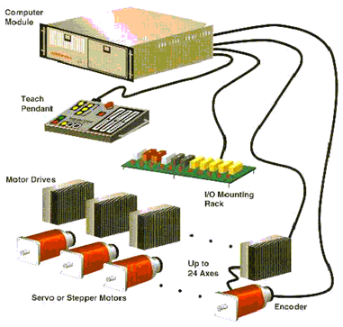

La siguiente figura muestra un teach pendat para un tipo de robot industrial.

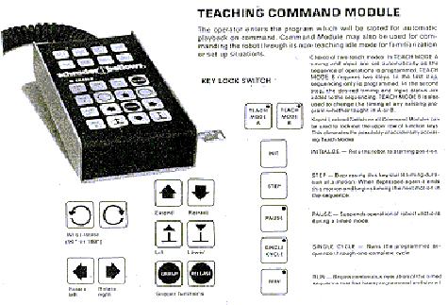

Los dispositivos de entrada y salida permiten introducir y, a su vez, ver los datos del controlador. Para mandar instrucciones al controlador y para dar de alta programas de control, comúnmente se utiliza una computadora adicional. Es necesario aclarar que algunos robots únicamente poseen uno de estos componentes. En estos casos, uno de los componentes de entrada y salida permite la realización de todas las funciones.

Las señales de entrada y salida se obtienen mediante tarjetas electrónicas instaladas en el controlador del robot las cuales le permiten tener comunicación con otras máquinas-herramientas

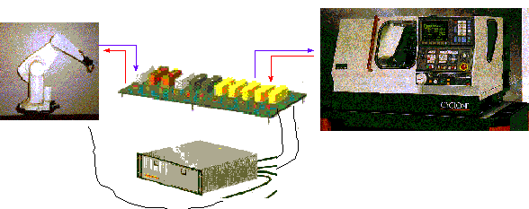

Se pueden utilizan estas tarjetas para comunicar al robot, por ejemplo, con las máquinas de control numérico (torno, ...). Estas tarjetas se componen de relevadores, los cuales mandan señales eléctricas que después son interpretadas en un programa de control. Estas señales nos permiten controlar cuándo debe entrar el robot a cargar una pieza a lamáquina, cuando deben empezar a
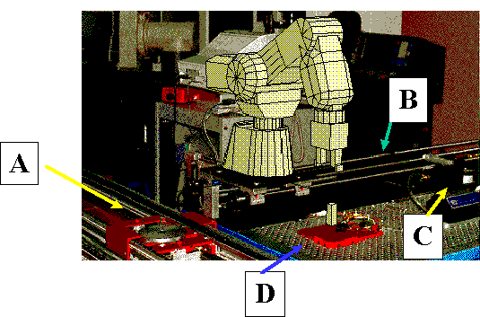
funcionar la
máquina o el robot, etc.

Entre estos se encuentran los ejes que facilitan el movimiento transversal del manipulador y las estaciones de ensamblaje, que son utilizadas para sujetar las distintas piezasde trabajo.

En la estación del robot Move Master EX (Mitsubishi) representada en la figura se pueden encontrar los siguientes dispositivos especiales:

A. Estación de posición sobre el transportador para la carga/descarga de piezas de trabajo.
B. Eje transversal para aumentar el volumen de trabajo del robot. C. Estación de inspección por computadora integrada con el robot.
D. Estación de ensamble.

El robot cuenta con señales de entrada/salida para poder realizar la integración de su función incorporando estos elementos.

Principales características de los Robots

A continuación se describen las características más relevantes propias de los robots y se proporcionan valores concretos de las mismas, para determinados modelos y aplicaciones.

* Grados de libertad
* Espacio de trabajo
* Precisión de los movimientos
* Capacidad de carga
* Velocidad
* Tipo de actuadores
* Programabilidad

1.6. Grados de libertad (GDL)

Cada uno de los movimientos independientes (giros y desplazamientos) que puede realizar cada articulación con respecto a la anterior. Son los parámetros que se precisan para determinar la posición y la orientación del elemento terminal del manipulador. El número de grados de libertad del robot viene dado por la suma de los GDL de las articulaciones que lo componen. Puesto que las articulaciones empleadas suelen ser únicamente de rotación y prismáticas, con un solo grado de libertad cada una, el número de GDL del robot suele coincidir con el número de articulaciones que lo componen.

Puesto que para posicionar y orientar un cuerpo de cualquier manera en el espacio son necesarios seis parámetros, tres para definir la posición y tres para la orientación, si se pretende que un robot posicione y oriente su extremo (y con él la pieza o herramienta manipulada) de cualquier modo en el espacio, se precisará al menos seis grados de libertad.
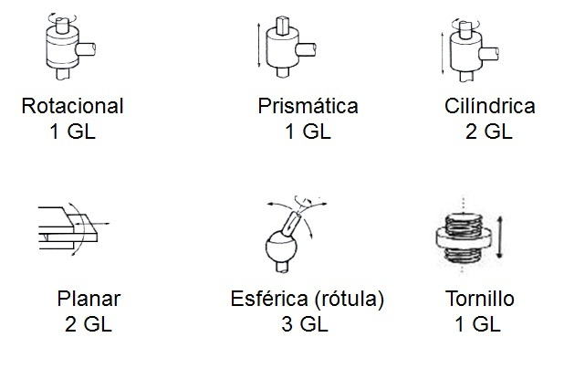

Un mayor número de grados de libertad conlleva un aumento de la flexibilidad en el posicionamiento del elemento terminal. Aunque la mayoría de las aplicaciones industriales requieren 6 GDL, como las de la soldadura, mecanizado y paletización, otras más complejas requieren un número mayor, tal es el caso en las labores de montaje. Si se trabaja en un entorno con obstáculos, el dotar al robot de grados de libertad adicionales le permitirá acceder a posiciones y orientaciones de su extremo a las que, como consecuencia de los obstáculos, no hubieran llegado con seis grados de libertad. Otra situación frecuente es dotar al robot de un grado de libertad adicional que le permita desplazarse a lo largo de un carril aumentando así el volumen del espacio al que puede acceder. Tareas más sencillas y con movimientos más limitados, como las de la pintura y paletización, suelen exigir 4 o 5 GDL.

Cuando el número de grados de libertad del robot es mayor que los necesarios para realizar una determinada tarea se dicen que el robot es redundante.

Observando los movimientos del brazo y de la muñeca, podemos determinar el número de grados de libertad que presenta un robot. Generalmente, tanto en el brazo como en la muñeca, se encuentra un abanico que va desde uno hasta los tres GDL. Los grados de libertad del brazo de un manipulador están directamente relacionados con su anatomía o configuración.

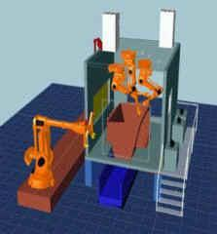
Las dimensiones de los elementos del manipulador, junto a los grados de libertad, definen la zona de trabajo del robot, característica fundamental en las fases de selección e implantación del modelo adecuado. La zona de trabajo se subdivide en áreas diferenciadas entre sí, por la accesibilidad especifica del elemento terminal (aprehensor o herramienta), es diferente a la que permite orientarlo verticalmente o con el determinado ángulo de inclinación. También queda restringida la zona de trabajo por los limites de giro y desplazamiento que existen en las articulaciones.

El volumen de trabajo de un robot se refiere únicamente al espacio dentro del cual puede desplazarse el extremo de su muñeca. Para determinar el volumen de trabajo no se toma en cuenta el actuador final. La razón de ello es que a la muñeca del robot se le pueden adaptar grippers de distintos tamaños.

Para ilustrar lo que se conoce como volumen de trabajo regular y volumen de trabajo irregular, tomaremos como modelos varios robots.

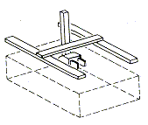
El robot cartesiano y el robot cilíndrico presentan volúmenes de trabajo regulares. El robot cartesiano genera una figura cubica

El robot de configuración cilíndrica presenta un volumen de trabajo parecido a un cilindro (normalmente este robot no tiene una rotación de 360°)
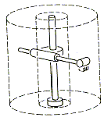

Por su parte, los robots que poseen una configuración polar, los de brazo articulado y los modelos SCARA presentan un volumen de trabajo irregular.
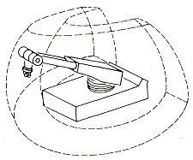

Para determinar el volumen de trabajo de un robot industrial, el fabricante generalmente indica un plano con los límites de movimiento que tiene cada una de las articulaciones del robot, como en el siguiente caso:

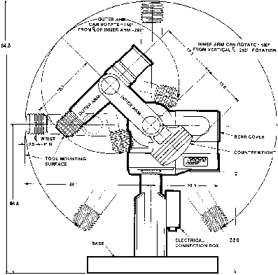
La precisión de movimiento en un robot industrial depende de tres factores:

* resolución espacial
* exactitud
* repetibilidad

La resolución espacial se define como el incremento más pequeño de movimiento en que el robot puede dividir su volumen de trabajo.

Las inexactitudes mecánicas se encuentran estrechamente relacionadas con la calidad de los componentes que conforman las uniones y las articulaciones. Como ejemplos de inexactitudes mecánicas pueden citarse la holgura de los engranajes, las tensiones en las poleas, las fugas de fluidos, etcétera.

CAPÍTULO 2. SENSORES

2.1 GENERALIDADES
Un sensor es un dispositivo capaz de detectar magnitudes físicas o químicas, llamadas variables de instrumentación, y transformarlas en variables eléctricas. Las variables de instrumentación pueden ser por ejemplo: temperatura, intensidad lumínica, distancia, aceleración, inclinación, desplazamiento, presión, fuerza, torsión, humedad, movimiento, pH, etc. Una magnitud eléctrica puede ser una resistencia eléctrica (como en una RTD), una capacidad eléctrica (como en un sensor de humedad), una Tensión eléctrica (como en un termopar), una corriente eléctrica (como en un fototransistor), etc.
Un sensor se diferencia de un transductor en que el sensor está siempre en contacto con la variable de instrumentación con lo que puede decirse también que es un dispositivo que aprovecha una de sus propiedades con el fin de adaptar la señal que mide para que la pueda interpretar otro dispositivo. Como por ejemplo el termómetro de mercurio que aprovecha la propiedad que posee el mercurio de dilatarse o contraerse por la acción de la temperatura. Un sensor también puede decirse que es un dispositivo que convierte una forma de energía en otra.
Áreas de aplicación de los sensores: Industria automotriz, robótica, industria aeroespacial, medicina, industria de manufactura, etc.
Los sensores pueden estar conectados a un computador para obtener ventajas como son el acceso a una base de datos, la toma de valores desde el sensor, etc

2.2 PARÁMETROS GENERALES DE SENSORES
2.2.2 Campo de Medida, Rango (Range)
Rango de valores de la magnitud de entrada comprendido entre el máximo y el mínimo detectables por un sensor.
2.2.3 Alcance (Span)
Diferencia algebraica entre los valores superior e inferior del campo de medida del instrumento.
2.2.4 Error
Diferencia entre el valor medido y el valor verdadero
- Error absoluto = resultado – valor verdadero
- Error relativo = error absoluto / valor verdadero
2.3.1 Errores sistemáticos
Son resultado de una variedad de factores:
- Interferir o modificar variables (temperatura).
- Drift (cambios en la estructura física o química).
- El proceso de medida hace variar la magnitud (transmisor).
- El medio de transmisión hace variar la señal (atenuación).
- Errores humanos.
- Pueden ser corregidos con métodos de compensación.
2.3.2 Errores aleatorios
También denominado ruido: señal que no contiene información.

2.3 SENSORES EN ROBÓTICA
Para que un robot pueda navegar, es necesario que conozca dónde se encuentra. Esto incluye la habilidad para la localización global del robot así como el rastreo del cambio de la posición cuando la posición es conocida.

2.3.1 GENERALIDADES
Un transductor es, en general, un dispositivo que convierte una señal de un tipo de energía en otro.
Dado que hay seis tipos de señales: mecánicas, térmicas, magnéticas, eléctricas, ópticas y moleculares (químicas), cualquier dispositivo que convierta una señal de un tipo en una señal de otro tipo debería considerarse un transductor.
En robótica móvil un sensor utiliza un transductor que capta información del entorno para ser utilizada por el robot.
En general, la estructura de un sensor completo se compone de lo siguiente:
- Controlador del transductor. Si existe, es el elemento interfaz entre el usuario del sensor y el transductor. Por ejemplo, hay circuitos controladores que indican cuándo y cómo se debe hacer una medida, etc.
- Transductor. Convierte las variaciones de una magnitud física en variaciones de una magnitud eléctrica (señal).
- Acondicionamiento de la señal. Si existe, realiza la función de modificar la señal entregada por el transductor para obtener una señal adecuada (amplificación, linealización, etc). Con el avance de la electrónica digital, cada vez los circuitos acondicionadores son más sencillos.

2.4 PROPIEDADES DE SENSORES EN ROBÓTICA
Los sensores tienen unas propiedades que se deben tener en cuenta en cualquier desarrollo robótico, y son:
2.4.1 La velocidad de operación. Se refiere a la velocidad a la que el sensor genera nuevas medidas. Esto hace que unos sensores sean apropiados para trabajar en tiempo real y en continuo, y otros sólo se usen en momentos muy específicos.
2.4.2 Tasa de error. Incluye el número de medidas espurias que da un sensor, el error medio de medida y el número medio de medidas perdidas.
2.4.3 Robustez. Se refiere a la tolerancia que tiene un sensor a cambios en el medio de funcionamiento.
2.4.4 Requerimientos computacionales. Este aspecto es otra barrera a la hora de fabricar un robot, ya que los sensores que requieren gran capacidad computacional obligan a unas prestaciones mínimas en el robot de las que puede no disponer. Este aspecto suele ir unido al coste y la velocidad de operación.
2.4.5 Potencia, peso y tamaño. Son aspectos muy importantes a tener en cuenta, ya que influyen en la autonomía y el tamaño del robot.

2.5 CLASIFICACIÓN DE SENSORES EN ROBÓTICA.
Los sensores se pueden clasificar de muchas maneras, pero una de las más comunes es dividirlos en sensores proprioceptivos y exteroceptivos. Es la clasificación más utilizada en robótica móvil. La propriocepción se refiere a la percepción del estado interno del robot; por ejemplo, medidas de carga de baterías, posición del robot, etc. La exterocepción se refiere a la percepción de aspectos externos al robot; por ejemplo, temperatura, presión, localización de objetos.

2.5.1 Sensores exteroceptivos
A continuación se detallan los sensores exteroceptivos más utilizados en robótica móvil.

2.5.1.1 Sensores para medir distancias basados en el ultrasonido
Los sensores de ultrasonido son una tecnología de medida activa en donde se emite una señal ultrasónica en forma de pulso, para posteriormente recibir el reflejo de la misma o eco. Se pueden explotar diferentes aspectos de la señal reflejada: el tiempo de vuelo o la atenuación.
Los sensores de ultrasonido están formados por una cápsula emisora y otra receptora situada al lado de la emisora o bien por un transductor que actúa de emisor y receptor. En los robots móviles se suelen montar en la periferia, de forma que los sensores se encuentren separados a intervalos uniformes a lo largo del contorno del robot.
Esto se hace así porque estos sensores son baratos. Una estrategia alternativa es colocar un sensor montado en una plataforma rotatoria, obteniendo así omnidireccionalidad.
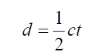
La forma estándar de usar un sensor ultrasónico es dar un impulso corto, pero de gran voltaje y a alta frecuencia, a la cápsula emisora para producir una onda ultrasónica. Si la onda ultrasónica viaja directamente contra un obstáculo, rebota, y vuelve directamente hasta el receptor. La distancia que hay entre el sensor y el objeto es la mitad de la distancia que ha recorrido la señal y se calcula:

donde d es la distancia al objeto, c es la velocidad del sonido en el aire, y t es el tiempo que tarda la señal desde que se emite hasta que se recibe. La velocidad del sonido depende de la temperatura y se calcula aproximadamente:
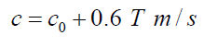
donde T viene dado en grados Celsius y 0 c es 331 m/s.

Limitaciones.
- La velocidad del sonido es variable. La ecuación anterior es una aproximación, ya que la velocidad del sonido también viene afectada por la densidad del aire, la humedad y la concentración de polvo en el aire. En entornos típicos la velocidad de la luz puede variar un 2% de un lugar a otro.

- El tiempo en blanco (blanking time). Es necesario guardar un pequeño tiempo desde que se emite hasta que se prepara al receptor para recibir, con el objetivo de que no se vea influenciado por la onda que sale del emisor. Este tiempo se denomina tiempo en blanco, y generalmente limita la medida mínima de distancia de 3 a 15 cm dependiendo de la potencia de la señal emitida.

- La atenuación. La onda ultrasónica que sale del emisor se va dispersando y atenuando según avanza en el medio, de manera que cuanto más tarda el eco en llegar al receptor, más débil se espera que sea. Otro factor que influye en la amplitud del eco es la superficie del objeto. Si se calcula la distancia a un objeto por el tiempo de vuelo de la señal, esta limitación no influye más que en la distancia máxima que se quiere llegar a medir.

- El ángulo de medida (field of view). La señal emitida tiene un perfil de amplitudes complejo, como se muestra en la figura 2.2.a Por ello, un eco que vuelve no necesariamente permite calcular de forma precisa la localización del objeto usando simplemente el tiempo de vuelo de la señal, ya que el eco puede provenir de cualquier lugar del espacio que se encuentre en el frente de onda ultrasónico, ver figura 2.2.b. La frecuencia de la onda que se emite suele ser de unos 40-50kHz. Cuanto mayor sea la frecuencia más direccional es la onda, pero se atenúa más.
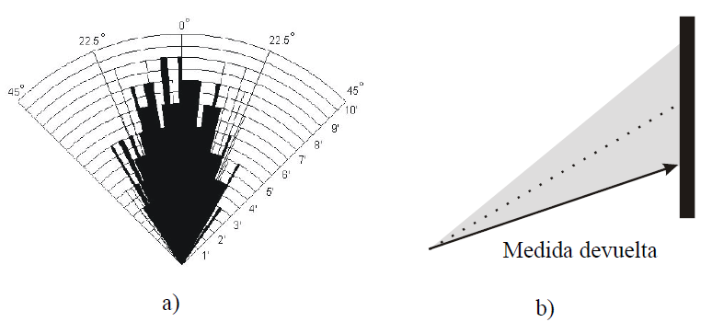
Figura 2.2

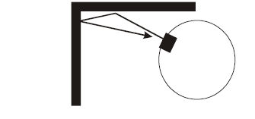
- Las reflexiones: son el impedimento más serio para poder detectar la posición de un objeto a partir del eco que se recibe. A frecuencias ultrasónicas, la superficie de la mayoría de los objetos reflejan la onda, de manera que una onda acústica que incida de forma muy oblicua en un objeto, se refleja en una dirección diferente a la de retorno hacia el receptor, ver Figura 2.3. Si se recibe un eco, no se puede asegurar que el eco sea un resultado de una serie de complejas reflexiones por el entorno.
Figura 2.3 Efecto de la reflexión

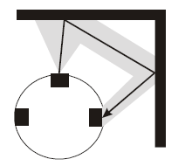
- Cross-Talk. Se produce si el eco generado por un sensor es recibido por otro que en ese momento está midiendo, como se muestra en la Figura 2.4. Este problema se evita dejando un tiempo entre las medidas de dos sensores de ultrasonido diferentes.

- Figura 2.4
Si se analiza la potencia de la onda emitida, cuando mayor sea mayores distancias se pueden medir, más problemas existen con las reflexiones y la distancia mínima de medida es mayor. Si la potencia de la onda emitida es pequeña, se reducen las reflexiones, la distancia máxima de medida y la distancia mínima de medida.
De todas las restricciones, las más importantes son la variación de la velocidad del sonido, las reflexiones y el ángulo de medida. Por ello a lo largo de los años los investigadores han intentado dar solución a estos problemas. Las reflexiones así como el ángulo de medida del sensor generalmente se pueden tratar como ruido; por tanto son propiedades de un sensor que se pueden modelar.
Cuando se trata de modelar el ángulo de medida del sensor, suponiendo que no hay reflexiones, se puede usar un filtro de Kalman o mínimos cuadrados. El problema es que en un entorno convencional existen muchas reflexiones ya que está formado por varias superficies. Para modelar las reflexiones usa un algoritmo que hace una traza del camino que sigue la onda, examinando las interacciones entre la misma y las diferentes estructuras del entorno.

2.5.1.2 Sensores para medir distancias que funcionan en el espectro infrarrojo

Se incluyen en esta sección los sensores de infrarrojo y láser. A través de estos sensores se pueden estimar las distancias a las que se encuentran los objetos en el entorno. Hay diferentes métodos para medir la distancia a un objeto.

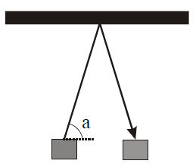
Triangulación. Usa relaciones geométricas entre el rayo de salida, el de entrada y la posición del sensor. Como se muestra en la Figura 2.5, cuanto mayor sea el ángulo “a”, mayor será la distancia al objeto.
Figura 2.5 Medida de infrarrojos por triangulación

Tiempo de vuelo. Mide el tiempo que transcurre desde que sale el rayo de luz hasta que se recibe, después de haber rebotado en un objeto.
La precisión que se obtiene con estos sensores es muy elevada, debido a que son muy direccionales al ser muy pequeña su longitud de onda. La distancia máxima de medida depende de la potencia que se aplica al rayo de salida.
Se suele montar un solo láser en una plataforma móvil (pan-tilt), o con un espejo móvil que permita direccionar la señal a diferentes zonas del entorno.
Los sensores de infrarrojo se suelen montar de forma similar a los sensores ultrasónicos.
Las ventajas de este tipo de sensores se pueden resumir en que el láser puede generar un millón de medidas en un segundo, con una precisión de milímetros en medidas de 30 metros.
Son sensores ideales para medidas de profundidad, ya que el ángulo de medida es infinitesimal en un láser y muy pequeño en los sensores de infrarrojo.

Limitaciones
- En el caso del láser el precio es muy elevado (3000-10000 euros).
- El consumo del láser es elevado para llegar a obtener medidas de 30m.
- Al ser tan direccionales no detectan obstáculos ni por encima, ni por debajo del plano horizontal de medida, por tanto no son buenos para evitar obstáculos.
- En el caso de los sensores de infrarrojo las medidas de profundidad son muy limitadas (típicamente < 80cm).

2.5.1.3 Visión artificial

Se refiere al procesamiento de datos de cualquier tipo que use el espectro electromagnético que produce la imagen. Una imagen implica múltiples lecturas dispuestas en una rejilla o matriz de dos dimensiones.
Se pueden distinguir al menos dos tipos de cámaras, las que trabajan en el espectro visible y las que trabajan en el espectro infrarrojo.
Cada vez se usan más ambos tipos de cámaras en robótica debido a que los precios bajan y el tamaño disminuye, y porque a veces es necesario conocer la textura y el color de algunos objetos.
Se puede considerar que la visión artificial es un campo de estudio separado de los demás en robótica. En este campo se han desarrollado algoritmos para filtrar ruido, compensar problemas de iluminación, encontrar líneas, emparejar líneas con modelos, extraer formas y construir representaciones tridimensionales. Los robots reactivos no suelen utilizar este tipo de algoritmos porque requieren de gran cantidad de cálculos.
Su principal ventaja es que ofrecen mucha información en cada imagen. Son el sensor ideal para detectar colores, texturas y para reconocer de objetos.

Limitaciones

- Alto coste computacional. Debido a esto, los robots suelen tener varios procesadores, algunos de ellos asignados exclusivamente al procesado de imágenes.
- El precio es elevado. Un sistema de visión artificial, suele constar de una o dos cámaras de vídeo, un procesador dedicado a cálculos y una plataforma pan-tilt.
- Las imágenes dependen de la iluminación.
- No es el sensor adecuado para medir profundidad, aunque se pueden hacer mapas de profundidad a partir de dos cámaras de vídeo.

2.5.1.4 Sensores de proximidad
Los sensores de proximidad suelen tener una salida binaria que indica la presencia de un objeto dentro de un intervalo de distancia especificado. En condiciones normales, los sensores de proximidad se utilizan en robótica para un trabajo en campo cercano para agarrar o evitar un objeto.
Cualquier sensor para medir distancia se puede usar como sensor de proximidad.

Sensores inductivos
Los sensores basados en un cambio de inductancia debido a la presencia de un objeto metálico están entre los sensores de proximidad industriales de más uso frecuente. El principio de funcionamiento de estos sensores puede observarse en la Figura 2.6.
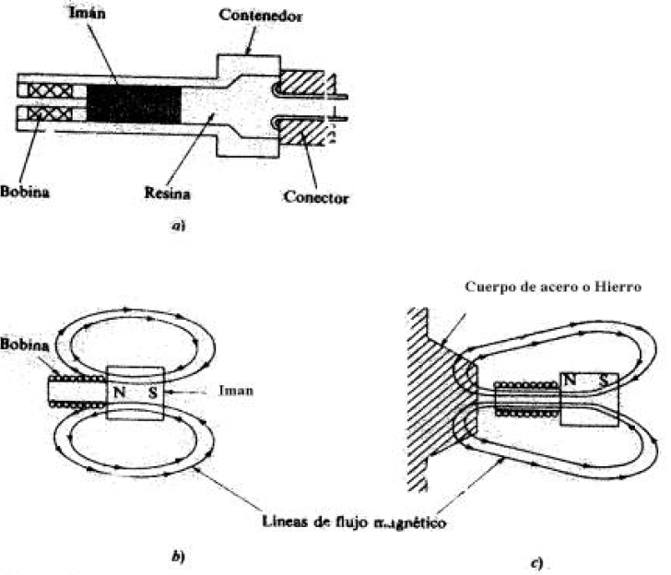
Figura 2.6
La figura muestra un diagrama esquemático de un sensor inductivo, que consiste fundamentalmente en una bobina arrollada, situada junto a un imán permanente empaquetado en un receptáculo simple y robusto. El efecto de llevar el sensor a la proximidad de un material ferromagnético produce un cambio en la posición de las líneas de flujo del imán permanente según se indica en la figura. En condiciones estáticas no hay ningún movimiento en las líneas de flujo y, por consiguiente, no se induce ninguna corriente en la bobina. Sin embargo, cuando un objeto ferromagnético penetra en el campo del imán o lo abandona, el cambio resultante en las líneas de flujo induce un impulso de corriente, cuya amplitud y forma son proporcionales a la velocidad de cambio de flujo.
La forma de onda de la tensión, observada a la salida de la bobina, proporciona un medio efectivo para la detección de proximidad. La tensión medida a través de la bobina varía como una función de la velocidad a la que un material ferromagnético se introduce en el campo del imán. La polaridad de la tensión, fuera del sensor, depende de que el objeto este penetrando en el campo abandonándolo.
Existe una relación entre la amplitud de la tensión y la distancia sensor-objeto. La sensibilidad cae rápidamente al aumentar la distancia, y el sensor sólo es eficaz para fracciones de un milímetro.
Puesto que el sensor requiere movimiento para generar una forma de onda de salida, un método para producir una señal binaria es integrar esta forma de onda. La salida binaria se mantiene a nivel bajo en tanto que el valor integral permanezca por debajo de un umbral especificado, y luego se conmuta a nivel alto (indicando la proximidad de un objeto) cuando se supera el umbral.

Sensores de efecto Hall
El efecto Hall relaciona la tensión entre dos puntos de un material conductor o semiconductor con un campo magnético a través del material. Cuando se utilizan por sí mismos, los sensores de efecto Hall sólo pueden detectar objetos magnetizados. Sin embargo, cuando se emplean en conjunción con un imán permanente en la configuración tal como la indicada en la figura 2.7, son capaces de detectar todos los materiales ferromagnéticos. Cuando se utilizan de dicha manera, un dispositivo de efecto Hall detecta un campo magnético intenso en ausencia de material ferromagnético en elcampo cercano.

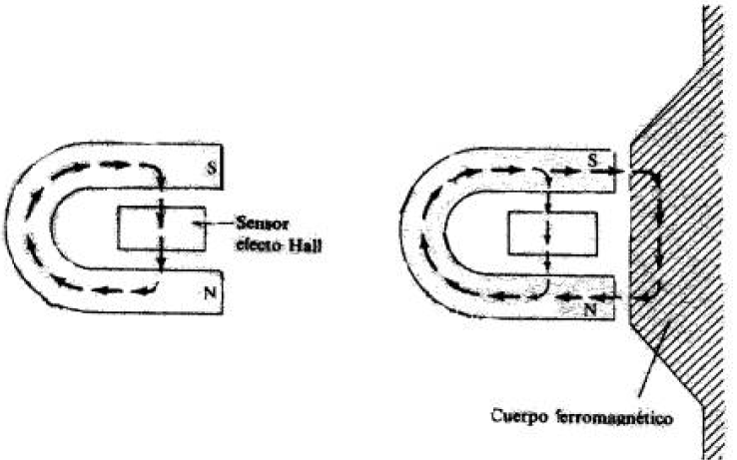
Figura 2.7 Funcionamiento de un sensor de efecto Hall en conjunción con un imán permanente

Cuando dicho material se lleva a la proximidad del dispositivo, el campo magnético se debilita en el sensor debido a la curvatura de las líneas del campo a través del material.
Los sensores de efecto Hall están basados en el principio de una fuerza de Lorentz que actúa sobre una partícula cargada que se desplaza a través de un campo magnético. Esta fuerza actúa sobre un eje perpendicular al plano establecido por la dirección de movimiento de la partícula cargada y la dirección del campo. Es decir, la fuerza de Lorentz viene dada por F = q (v x B), en donde q es la carga, v es el vector de velocidad, B es el vector del campo magnético.
Al llevar un material ferromagnético cerca del dispositivo de imán semiconductor disminuirá la intensidad del campo magnético, con la consiguiente reducción de la fuerza de Lorentz y, finalmente, la tensión a través del semiconductor. Esta caída en la tensión es la clave para detectar la proximidad con sensores de efecto Hall. Las decisiones binarias con respecto a la presencia de un objeto se realizan estableciendo un umbral de la tensión fuera del sensor.
Además, la utilización de materiales semiconductores permite la construcción de circuitos electrónicos para amplificación y detección directamente en el propio sensor, con lo que se reduce el tamaño y el coste del mismo.

Sensores capacitivos
A diferencia con los sensores inductivos y de efecto Hall que detectan solamente materiales ferromagnéticos, los sensores capacitivos son potencialmente capaces (con diversos grados de sensibilidad) de detectar todos los materiales sólidos y líquidos. Como su nombre indica, estos sensores están basados en la detección de un cambio en la capacidad inducido por una superficie que se lleva cerca del elemento sensor.

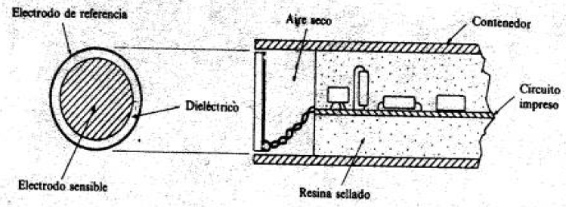
Figura 2.8
El elemento sensor es un condensador constituido por un electrodo sensible y un electrodo de referencia. Estos electrodos pueden ser, por ejemplo, un disco y un anillo metálicos separados por un material dieléctrico. Una cavidad de aire seco se suele colocar detrás del elemento capacitivo para proporcionar aislamiento. El resto del sensor está constituido por circuitos electrónicos.
Hay varios métodos electrónicos para detectar la proximidad basados en cambios de la capacidad.
Uno de los más simples incluye el condensador como parte de un circuito oscilador diseñado de modo que la oscilación se inicie solamente cuando la capacidad del sensor sea superior a un valor umbral preestablecido. La iniciación de la oscilación se traduce luego en una tensión de salida, que indica la presencia de un objeto. Este método proporciona una salida binaria, cuya sensibilidad de disparo dependerá del valor umbral.
La capacidad varía como una función de la distancia para un sensor de proximidad basado en los conceptos anteriores. Es de interés destacar que la sensibilidad disminuye mucho cuando la distancia es superior a unos pocos milímetros y que la forma de la curva de respuesta depende del material objeto de detección. En condiciones normales, estos sensores son accionados en un modo binario, de modo que un cambio en la capacidad mayor que en un umbral preestablecido T indica la presencia de un objeto, mientras que los cambios por debajo del umbral indican la ausencia de un objeto con respecto a los límites de detección establecidos por el valor de T.

3.3.1.5 Sensores de iluminación: fotorresistencias, fotodiodos y fototransitores
Los sensores de luz visible y de infrarrojos cubren un amplio espectro de complejidad. Las fotocélulas se encuentran entre los más sencillos de todos los sensores para hacer su interfaz con el microprocesador, y la interpretación de la salida de una fotocélula es directa. Las cámaras de vídeo, por el contrario, requieren una buena cantidad de circuitería especializada para hacer que sus salidas sean compatibles con un microprocesador, además las complejas imágenes que las cámaras graban son todo menos fáciles de interpretar.
Los sensores de luz posibilitan comportamientos de un robot tales como esconderse en la oscuridad, jugar con un flash, y moverse hacia una señal luminosa. Los sensores de luz simples son fotorresistencias, fotodiodos o fototransistores. Las fotorresistencias son simplemente resistencias variables con la luz en muchos aspectos parecidos a los potenciómetros, excepto en que estos últimos varían girando un botón.
Los fototransistores dan mayor sensibilidad a la luz que las fotorresistencias. El fototransistor es básicamente un transistor con la corriente de base generada por la iluminación de la unión basecolector (Figura 2.9). La operación normal del transistor amplifica la pequeña corriente de base.
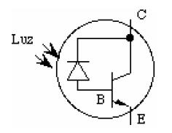
Un fototransistor tiene una interfaz con un microprocesador casi tan fácil como el de una fotorresistencia.
Figura 2.9. Fototransistor

Los fotodiodos tienen una gran sensibilidad, producen una salida lineal en un amplio rango de niveles de luz, y responden con rapidez a los cambios de iluminación. Esto les hace útiles en los sistemas de comunicación para detectar luces moduladas; el mando a distancia de casi todos los TV, equipos estéreos y reproductores de CD los emplean. La salida de un fotodiodo requiere, no obstante, amplificación antes de poder ser empleada por un microprocesador.

3.5.1.6 Otros sensores exteroceptivos
Además de los sensores exteroceptivos expuestos, existen otros como los sensores de contacto, táctiles, radar basados en microondas, termopares, etc.

2.5.2 Sensores propioceptivos
Dentro de este tipo de sensores se encuentran los sensores que dan información de la posición y orientación del robot. Este tipo de sensores son llamados también sensores de posicionamiento.
Los sensores de posicionamiento se pueden clasificar en dos grupos:
- Sensores de medida absoluta; es decir, dan una medida de la pose con respecto a un sistema de referencia fijo al entorno. Los sensores de medida absoluta cometen errores en la medida pero no se acumulan con el paso del tiempo. Entre estos sensores se encuentra el GPS, la brújula y todos aquellos sensores que se encargan de detectar marcas que se han hecho en el entorno, cuya localización se conoce de forma precisa.
- Sensores de medida incremental; es decir, son sensores que dan como medida incrementos de movimiento con respecto a un punto. Los sensores de medida incremental tienen el inconveniente de que los errores de medida son acumulativos y con el paso del tiempo la estimación de la posición, que se calcula teniendo en cuenta sus medidas, es totalmente imprecisa. Por otro lado estos sensores son los más comunes, como el odómetro (shaft encoder) y los sistemas de navegación inercial (giroscopios, acelerómetros).
2.5.2.1 GPS
El GPS aunque no es un sensor propioceptivo ya que necesita recibir la señal de satélites externos, tampoco es un sensor exteroceptivo, pero es un sistema estima la posición del robot.
Este sistema proporciona una medida de la posición del robot, y por lo tanto se considera un sensor de medida absoluta.
El GPS tiene la ventaja de que es el único sensor que da una medida de la posición absoluta del robot que funciona en cualquier entorno exterior.

Limitaciones
- En el mejor de los casos se consiguen precisiones que rondan los 100 m. Para poder conseguir mejor precisión se puede usar el DGPS, reduciendo así el error a centímetros, pero es mucho más caro y necesita de una estación base en un lugar conocido.
- No se puede usar en edificios, ya que bloquean la señal de los satélites.
- Es costoso.

2.5.2.2 Sensores para medir de forma absoluta la orientación del robot
Se puede incluir a la brújula y del inclinómetro, ya que ambos suelen funcionar de forma conjunta para poder estimar la orientación del robot y son sensores de posicionamiento de medida absoluta.
Un inclinómetro es un dispositivo muy simple y barato que mide la orientación del vector gravitacional. Los más comunes usan mercurio. Para poder medir la inclinación necesita estar en una plataforma que no esté sometida a aceleración, ya que sino la medida es errónea. Es muy sensible a las vibraciones. Pero es fundamental si el robot va a trabajar en un entorno que no sea llano, ya que puede evitar que el robot vuelque o que se dañe la carga que lleva.
La brújula usa el campo magnético de la tierra para conocer la orientación del robot. La ventaja fundamental es que es el único sensor de medida absoluta, que mide la orientación del robot en prácticamente cualquier lugar del mundo. Un pequeño error en la orientación supone cometer constantemente errores en la posición según avanza el robot, por eso tener un sensor que ayude a corregir estos pequeños errores de forma inmediata permite al robot moverse de forma más precisa.

Limitaciones
- Es sensible a los campos magnéticos externos. Si provienen del robot y son constantes se pueden corregir. Esto se denomina Hard Iron Distortion. Para evitarlos basta con separarse de la fuente magnética una pequeña distancia, ya que el campo se atenúa con la distancia al cuadrado.
- Es sensible a los elementos metálicos que estén muy cerca del robot, ya que distorsionan el campo magnético de la tierra. Para que suceda esto el elemento metálico tiene que estar muy cerca del robot. Si la distorsión viene causada por el propio robot se puede corregir. Esto es lo que denomina Soft Iron Distortion.

2.5.2.3 Giroscopio
Son brújulas de medida incremental; es decir, miden cambios en la orientación del robot.
Se basan en medir la aceleración usando las leyes de newton.
Limitaciones
- Acumulan el error con el paso del tiempo.
- Si se quieren tener precisiones aceptables (de décima de grado por segundo) son muy costosos.
- Los giroscopios económicos tienen errores mayores de un grado por minuto.
- Existen unos giroscopios ópticos basados en láser, que permiten medir con mucha precisión la orientación del robot (errores que van desde varios grados por hora, hasta 0.0001 grado por hora, según el precio).

2.5.2.4 Shaft Encoder incremental
Los codificadores ópticos o encoders incrementales constan, en su forma más simple, de un disco transparente con una serie de marcas opacas colocadas radialmente y equidistantes entre sí, de un sistema de iluminación en el que la luz es colimada de forma adecuada, y de un elemento fotorreceptor. El eje cuya posición se quiere medir va acoplado al disco transparente. Con esta disposición, a medida que el eje gire se irán generando pulsos en el receptor cada vez que la luz atraviese cada marca, y llevando una cuenta de estos pulsos es posible conocer la posición del eje y la velocidad de rotación.
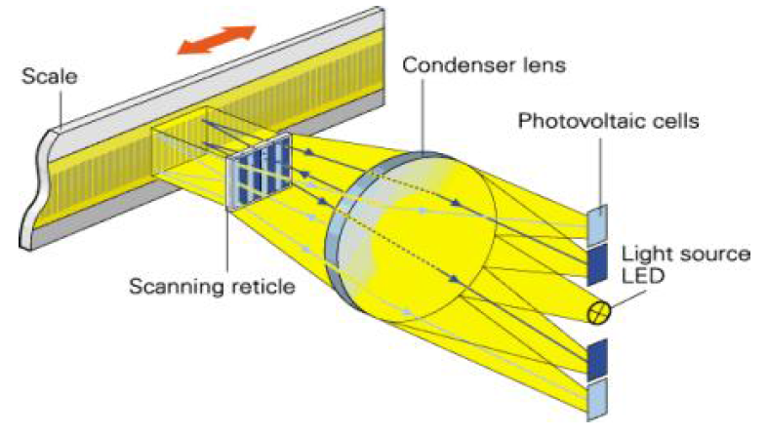
Figura 2.10 Esquema de funcionamiento del codificador angular de posición encoder

Este tipo de encoders se emplean en un gran número de aplicaciones dada su simplicidad y "economía".
Limitaciones
La información acerca de la posición se pierde cuando la alimentación al sistema falla o cuando es desconectado y cuando hay fuertes perturbaciones.
Siempre es necesario un circuito contador para obtener una salida digital compatible con el puerto de entrada/salida de un microcontrolador. Otra posible forma de hacerlo se basaría en software especial según sea la aplicación específica, como por ejemplo, alguna interrupción o programación de alta velocidad, tiempo real, para obtener el tiempo de cambio entre un sector y otro.
Los encoders pueden presentar problemas mecánicos debido a la gran precisión que se debe tener en su fabricación. La contaminación ambiental puede ser una fuente de interferencias en la transmisión óptica. Son dispositivos particularmente sensibles a golpes y vibraciones, estando su margen de temperatura de trabajo limitado por la presencia de componentes electrónicos.
Existe desconocimiento en un momento dado de si se está realizando un giro en un sentido o en el opuesto, con el peligro que supone no estar contando adecuadamente.
Una solución a este último problema consiste en disponer de otra franja de marcas, desplazada de la anterior de manera que el tren de pulsos B que con ella se genere esté desplazado 90° eléctricos con respecto al generado por la primera franja, A. De esta manera, con un circuito relativamente sencillo, es posible obtener una señal adicional que indique cuál es el sentido de giro y que actúe sobre el contador correspondiente indicándole que incremente o reduzca la cuenta que se está realizando. Es necesario además disponer de una marca de referencia Z sobre el disco que indique que se ha dado una vuelta completa y que, por tanto, se ha de empezar la cuenta de nuevo. Esta marca sirve también para poder comenzar a contar tras recuperarse de una caída de tensión.

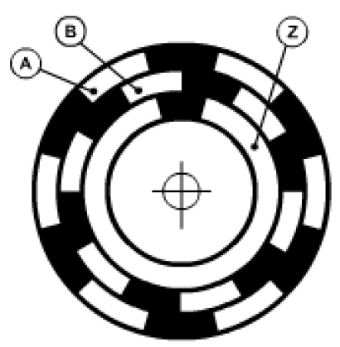
Figura 2.11 Representación de las eñales incrementadas A,B y Z en disco óptico

La resolución de este tipo de sensores depende directamente del número de marcas que se pueden poner físicamente en el disco. Un método relativamente sencillo para aumentar esta resolución es, no solamente contabilizar los flancos de subida de los trenes de pulsos, sino contabilizar también los de bajada, incrementando así la resolución del captador, pudiéndose llegar, con ayuda de circuitos adicionales, hasta 100.000 pulsos por vuelta.
El modelo de encoders más utilizado son los ópticos. Estos constan de diferentes sectores que pueden ser opacos y transparentes, reflejantes y no reflejantes. Otro tipo también muy usados son los magnéticos. Están equipados con un sistema de detección magnética sin contacto. La variación de campo magnético provocada por los dientes de una rueda de medida produce una onda senoidal de tensión. La electrónica del encoder transforma esta señal senoidal en una señal de onda cuadrada, triangular, etc. A pesar de no ser los más usados presentan ventajas sobre los ópticos:
- Altamente resistentes al polvo, los golpes o las vibraciones.
- Funcionamiento en un amplio rango de temperaturas: -20ºC a 85ºC.
El funcionamiento para cualquiera de estos casos es el mismo. Se implementa mediante un disco delgado metálico con una serie de ranuras equidistantes y homogéneas que se acopla directamente al eje del motor. Éste gira dentro de un switch óptico, que deja pasar e interrumpe un haz de luz infrarroja. Este haz de luz está suministrado por el led infrarrojo de la cabeza lectora fija. El sistema se completa con un fotodetector (LDR, celda fotoeléctrica o fototransistor). El switch optoelectrónico está formado, pues, por un par de dispositivos, un emisor y un receptor de luz infrarroja, colocados en un paquete plástico uno frente a otro con una ranura entre ellos por donde gira libremente el disco dentado montado en el eje de la rueda, como se muestra en la Figura 2.12.
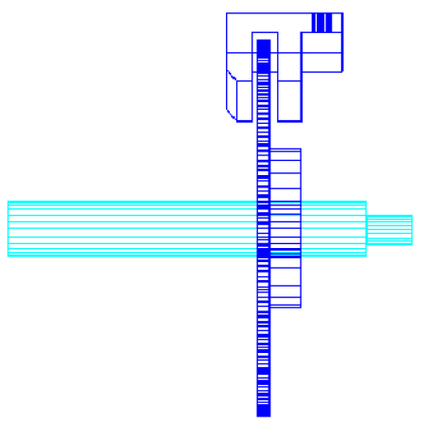
Figura 2.12 El disco dentado acoplado al eje gira libremente entre las ranuras del swith optoelectrónico

La precisión de un encoder incremental depende de factores mecánicos y eléctricos entre los cuales se encuentran el error de división del retículo, la excentricidad del disco, la de los rodamientos, el error introducido por la electrónica de lectura, imprecisiones de tipo óptico, etc. La unidad de medida para definir la precisión de un encoder es el grado eléctrico. Éste determina la división de un impulso generado por el encoder: en efecto, los 360º eléctricos corresponden a la rotación mecánica del eje, necesaria para hacer que se realice un ciclo o impulso completo de la señal de salida. Para saber a cuántos grados mecánicos corresponden 360º eléctricos es suficiente aplicar la fórmula siguiente:

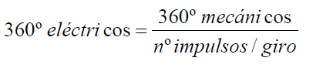
El error de división en un encoder está dado por el máximo desplazamiento expresado en grados eléctricos, de dos frentes de onda consecutivos. Este error existe en cualquier encoder y se debe a los factores antes citados.

2.5.2.5 Encoders absolutos
El funcionamiento básico de los codificadores o encoders absolutos es similar al de los incrementales. Se tiene una fuente de luz con las lentes de adaptación correspondientes, un disco graduado y unos fotorreceptores. En este caso, el disco transparente se divide en un número determinado de sectores (potencia de 2), codificándose cada uno de ellos según un código binario cíclico (normalmente código de Gray) que queda representado por zonas transparentes y opacas dispuestas radialmente. No es necesario ahora ningún contador o electrónica adicional para detectar el sentido del giro, pues cada posición (sector) es codificado de forma absoluta. Su resolución es fija, y vendrá dada por el número de anillos que posea el disco graduado.

2.5.2.6 Sensores de velocidad
La captación de la velocidad se hace necesaria para mejorar el comportamiento dinámico de los actuadores del robot. La información de la velocidad de movimiento de cada actuador se realimenta normalmente a un bucle de control analógico implementado en el propio accionador del elemento motor. No obstante, en las ocasiones en las que el sistema de control del robot lo exija, la velocidad de giro de cada actuador es llevada hasta la unidad de control del robot.
Normalmente, y puesto que el bucle de control de velocidad es analógico, el sensor usado es una taco generatriz que proporciona una tensión proporcional a la velocidad de giro de su eje (10 mV por rpm).
Otra posibilidad, usada para el caso de que la unidad de control del robot precise conocer la velocidad de giro de las articulaciones, consiste en derivar la información de posición que ésta posee.

2.5.2.7 Otros sensores propioceptivos
Además de los sensores propioceptivos expuestos, existen otros como los acelerómetros, detectores de marcas activas, etc.

CAPITULO III

ACTUADORES

3.1 Definición
Un Actuador es un dispositivo inherentemente mecánico cuya función es proporcionar fuerza para mover o “actuar” otro dispositivo mecánico. La fuerza que provoca el actuador proviene de tres fuentes posibles:
Presión neumática, presión hidráulica, y fuerza motriz eléctrica

3.2 Historia
El actuador más común es el actuador manual o humano. Es decir, una persona mueve o actúa un dispositivo para promover su funcionamiento.
Con el tiempo, se hizo conveniente automatizar la actuación de dispositivos, por lo que diferentes dispositivos hicieron su aparición. Actualmente hay básicamente dos tipos de actuadores:

• Lineales
• Rotatorios

Los actuadores lineales generan una fuerza en línea recta, tal como haría un pistón. Los actuadores rotatorios generan una fuerza rotatoria, como lo haría un motor eléctrico. Encontramos que hay varios tipos de actuadores como son:

- Mecánicos
- Eléctricos
- Hidráulicos
- Neumáticos

Los actuadores hidráulicos, neumáticos y eléctricos son usados para manejar aparatos mecatrónicos. Por lo general, los actuadores hidráulicos se emplean cuando lo que se necesita es potencia, y los neumáticos son simples posicionamientos. Sin embargo, los hidráulicos requieren mucho equipo para suministro de energía, así como de mantenimiento periódico. Por otro lado, las aplicaciones de los modelos neumáticos también son limitadas desde el punto de vista de precisión y mantenimiento. Los actuadores más usuales son:

- Cilindros neumáticos e hidráulicos. Realizan movimientos lineales.
- Motores (actuadores de giro) neumáticos e hidráulicos. Realizan movimientos de giro por medio de energía hidráulica o neumática.
- Válvulas. Las hay de mando directo, motorizadas, electroneumáticas, etc. Se emplean para regular el caudal de gases y líquidos.
- Resistencias calefactoras. Se emplean para calentar.
- Motores eléctricos. Los más usados son de inducción, de continua, sin escobillas y paso a paso.
- Bombas, compresores y ventiladores. Movidos generalmente por motores eléctricos de inducción.

3.3 Actuadores Eléctricos

Los actuadores eléctricos se utilizan para robots de tamaño mediano, pues éstos no requieren de tanta velocidad ni potencia como los robots diseñados para funcionar con actuadores hidráulicos.

Los robots que usan la energía eléctrica se caracterizan por una mayor exactitud y repetitividad.

Forma de Trabajo
El proceso bajo control, la acción que se tiene que llevar a cabo y la velocidad con que ésta deba realizarse, son factores que influyen en la clase de actuador que se ha de utilizar.

Los sistemas de acondicionamiento eléctrico han llegado a ser los que más predominan en los ambientes robóticos industriales. Aunque no proporcionan la velocidad o la potencia de los sistemas hidráulicos, los dispositivos eléctricos ofrecen una mayor exactitud y repetitividad, necesitan de un menor espacio de piso y, como consecuencia, son muy adecuados para el trabajo preciso, como el ensamblaje.

Por lo general, los robots se pueden accionar con un acondicionamiento eléctrico, por medio del motor paso a paso o de los servomotores. En la actualidad, los motores paso a paso predominan en los robots “instructores” pequeños, los cuales se emplean en las instituciones educativas o en los ambientes de laboratorios automatizados.

Una salida de un motor paso a paso consiste en incrementos de movimiento angular discreto iniciado por una serie de pulsos eléctricos discretos. Los robots dirigidos por un motor paso a paso se utilizan para aplicaciones de trabajo ligero, debido a que una carga pesada puede ocasionar una pérdida de pasos y la subsecuente inexactitud.

El motor PaP es un dispositivo electromecánico que convierte una serie de impulsos eléctricos en desplazamientos angulares discretos, lo que significa es que es capaz de avanzar una serie de grados (paso) dependiendo de sus entradas de control. El motor paso a paso se comporta de la misma manera que un convertidor digital-analógico y puede ser gobernado por impulsos procedentes de sistemas lógicos.

Tipos de motores pasó a paso
El motor de paso de rotor de imán permanente: Permite mantener un par diferente de cero cuando el motor no está energizado. Dependiendo de la construcción del motor, es típicamente posible obtener pasos angulares de 7.5, 11.25, 15, 18, 45 o 90°. El ángulo de rotación se determina por el número de polos en el estator
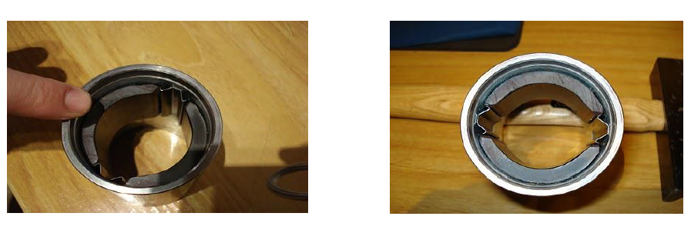

El motor de paso de reluctancia variable (VR): Tiene un rotor multipolar de hierro y un estator devanado laminado, y rota cuando los dientes del rotor son atraídos a los dientes del estator electromagnéticamente energizados. La inercia del rotor de un motor de paso de reluctancia variable es pequeña y la respuesta es muy rápida, pero la inercia permitida de la carga es pequeña. Cuando los devanados no están energizados, el par estático de este tipo de motor es cero. Generalmente, el paso angular de este motor de paso de reluctancia variable es de 15°
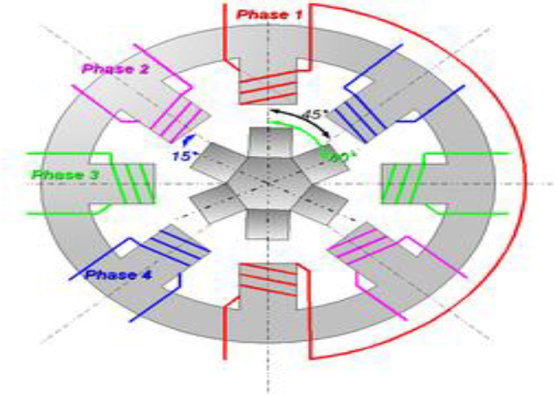

El motor híbrido de paso: Se caracteriza por tener varios dientes en el estator y en el rotor, el rotor con un imán concéntrico magnetizado axialmente alrededor de su eje. Se puede ver que esta configuración es una mezcla de los tipos de reluctancia variable e imán permanente. Este tipo de motor tiene una alta precisión y alto par y se puede configurar para suministrar un paso angular tan pequeño como 1.8°.

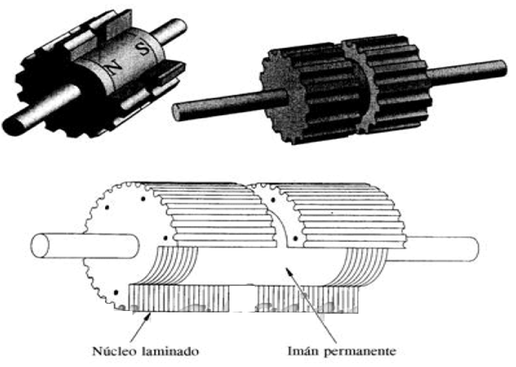

Motores paso a paso Bipolares: Estos tienen generalmente 4 cables de salida. Necesitan ciertos trucos para ser controlados debido a que requieren del cambio de dirección de flujo de corriente a través de las bobinas en la secuencia apropiada para realizar un movimiento.
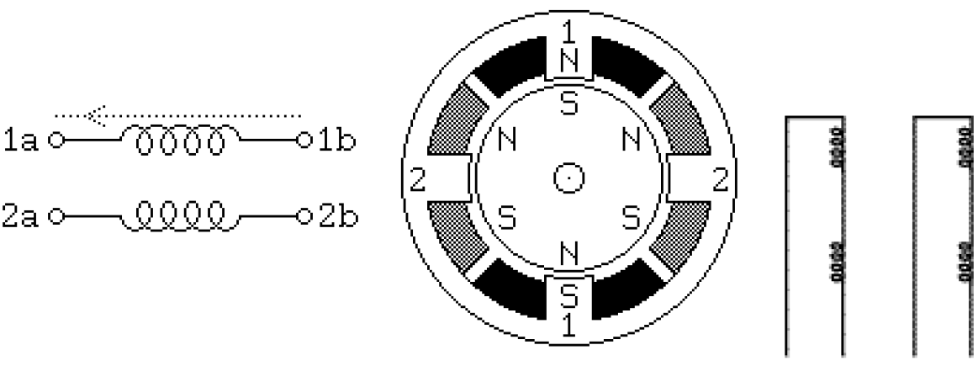

Motores paso a paso unipolares: estos motores suelen tener 5 ó 6 cables de salida dependiendo de su conexionado interno. Este tipo se caracteriza por ser más simple de controlar, estos utilizan un cable común a la fuente de alimentación y posteriormente se van colocando las otras líneas a tierra en un orden específico para generar cada paso, si tienen 6 cables es porque cada par de bobinas tiene un común separado, si tiene 5 cables es porque las cuatro bobinas tiene un solo común; un motor unipolar de 6 cables puede ser usado como un motor bipolar si se deja las líneas del común al aire.

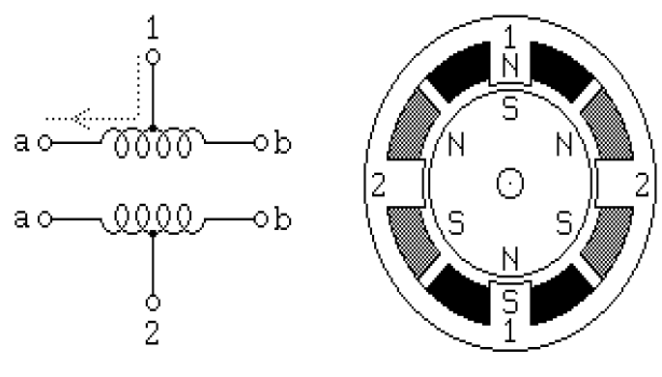

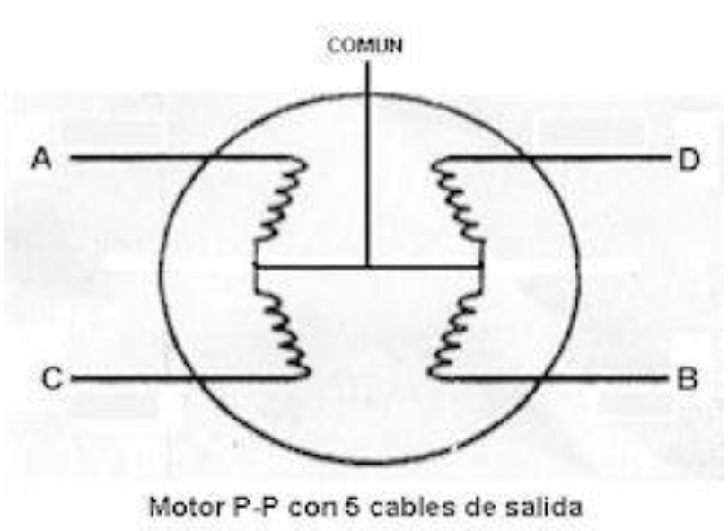

Un Servomotor es un dispositivo pequeño que tiene un eje de rendimiento controlado. Este puede ser llevado a posiciones angulares específicas al enviar una señal codificada. Con tal de que una señal codificada exista en la línea de entrada, el servo mantendrá la posición angular del engranaje. Cuando la señala codificada cambia, la posición angular de los piñones cambia. En la práctica, se usan servos para posicionar superficies de control como el movimiento de palancas, pequeños ascensores y timones. Ellos también se usan en radio control, títeres, y por supuesto, en robots.

Los Servos son sumamente útiles en robótica. Los motores son pequeños, cuando usted observa la foto de arriba, tiene internamente una circuitería de control interna y es sumamente poderoso para su tamaño

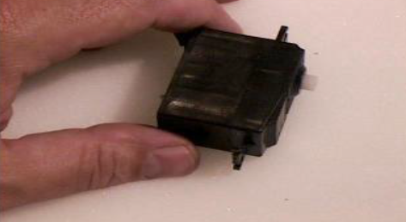

Interfaces con El Sistema

El actuador representa la interfaz entre el sistema de control de proceso y la válvula.

Los comandos de control transmitidos de forma binaria, analógica o a través de bus de campo deben ser analizados por el actuador para así posicionar la válvula; a la inversa, el sistema de control de proceso espera una respuesta del actuador.

3.4 Actuadores Mecánicos

Los actuadores mecánicos son dispositivos que transforman el movimiento rotativo a la entrada, en un movimiento lineal en la salida.

Los actuadores mecánicos aplicables para los campos donde se requiera movimientos lineales tales como: elevación, traslación y posicionamiento lineal.

Algunas de las ventajas que nos ofrecen los actuadores mecánicos son: Alta fiabilidad, simplicidad de utilización, mínima manutención, seguridad y precisión de posicionamiento; irreversibilidad según el modelo de aplicación, sincronismo de movimiento.

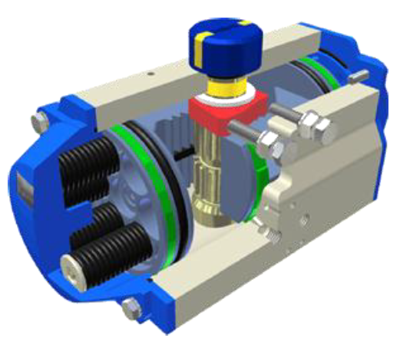

La energía del aire comprimido se transforma por medio de cilindros en un movimiento lineal de vaivén, y mediante motores neumáticos, en movimiento de giro.
Elementos neumáticos de movimiento rectilíneo (Cilindros neumáticos)

A menudo, la generación de un movimiento rectilíneo con elementos mecánicos combinados con accionamientos eléctricos supone un gasto considerable. Cuando las masas que traslada un cilindro son grandes, al objeto de evitar un choque brusco y daños es utiliza un sistema de amortiguación que entra en acción momentos antes de alcanzar el final de la carrera. Antes de alcanzar la posición final, un émbolo amortiguador corta la salida directa del aire al exterior. En cambio, es dispone de una sección de escape muy pequeña, a menudo ajustable.
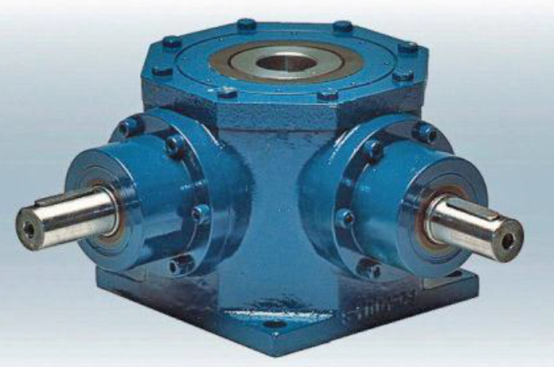

El aire comprimido se comprime más en la última parte de la cámara del cilindro. La sobrepresión producida disminuye con el escape de aire a través de las válvulas antirretorno de estrangulación montada (sección de escapo pequeña). El émbolo se desliza lentamente hasta su posición final. En el cambio de dirección del émbolo, el aire entra sin obstáculos en la cámara del cilindro por la válvula antirretorno
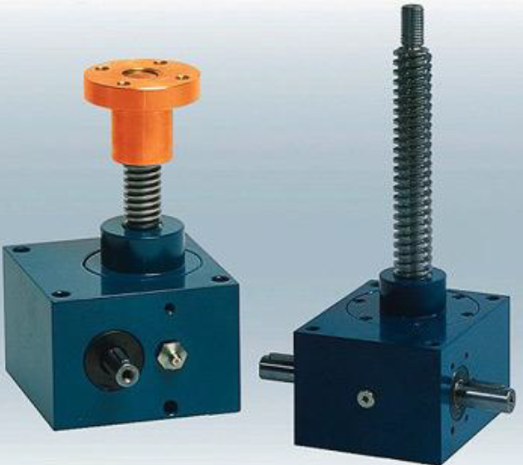
.

El tipo de fijación depende del modo en que los cilindros se coloquen en dispositivos y máquinas. Si el tipo de fijación es definitivo, el cilindro puede ir equipado de los accesorios de montaje necesarios.
De lo contrario, como dichos accesorios se construyen según el sistema de piezas estandarizadas, también más tarde puede efectuarse la transformación de un tipo de fijación a otro. Este sistema de montaje facilita el almacenamiento en empresas que utilizan a menudo el aire comprimido, puesto que basta combinar el cilindro básico con las correspondientes piezas de fijación.
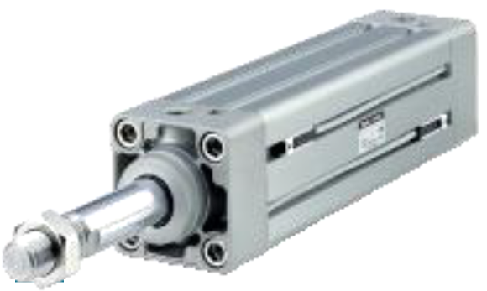

Aplicaciones

- Colocación de piezas en estantes, por medio de cintas de transporte
- Mando de palancas
- Dispositivos de clasificación (piezas buenas, malas y a ser rectificadas)
- Cilindro de Impacto

Si se utilizan cilindros normales para trabajos de conformación, las fuerzas disponibles son, a menudo, insuficientes. El cilindro de impacto es conveniente para obtener energía cinética, de valor elevado. Según la fórmula de la energía cinética, se puede obtener una gran energía de impacto elevando la velocidad.
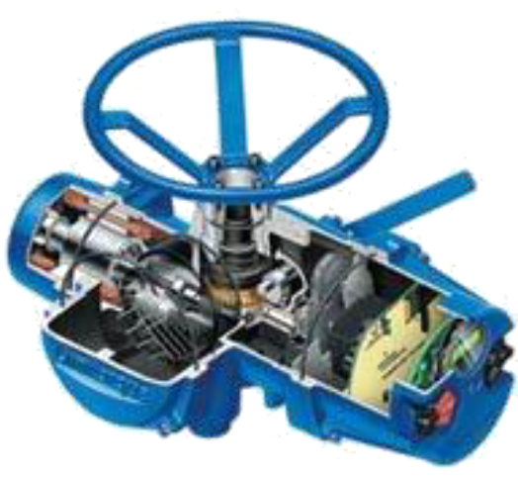

Limitantes

El accionamiento neumático sufre una limitación cuando se trata de movimientos lentos y constantes. En tal caso no puede emplearse un accionamiento puramente neumático. La compresibilidad del aire, que muchas veces es una ventaja, resulta ser en este caso una desventaja

Para trabajos lentos y constantes se busca la ayuda de otro tipo de actuadores como los hidráulicos.

3.5 Actuadores Hidráulicos

No existe mucha diferencia entre estos y los actuadores neumáticos. En ellos, en vez de aire se utiliza aceites minerales a una presión comprendida normalmente entre los 50 y 100 bar, llegándose en ocasiones a superar los 300 bar. Existen también, como en el caso de los neumáticos, actuadores de tipo cilindro y del tipo de motores de aletas y pistones.

La principal diferencia estriba en el hecho de que el grado de comprensibilidad de los aceites usados es considerablemente menor al del aire, por lo que la precisión obtenida en este caso es mayor. Por motivos similares, es más fácil en ellos realizar un control continuo, pudiendo posicionar su eje en todo un rango de valores (haciendo uso del servocontrol) con una notable precisión.

Además, las elevadas presiones de trabajo, diez veces superiores a las de los actuadores neumáticos, permiten desarrollar elevadas fuerzas y pares. Por otra parte, este tipo de actuadores presenta estabilidad frente a cargas estáticas. Esto indica que el actuador es capaz de soportar cargas, como el peso o una presión ejercida sobre una superficie, sin aporte de energía (para mover el embolo de un cilindro sería preciso vaciar este de aceite). También es destacable su eleva capacidad de carga y relación potencia-peso, así como sus características de auto lubricación y robustez.

Las desventajas de este sistema son que debido a las elevadas presiones a las que se trabajan propician la existencia de fugas de aceite a lo largo de la instalación. Además, estas instalaciones suelen ser más complicadas que las necesarias para actuadores neumáticos y mucho más que para los eléctricos, necesitando de equipo de filtrado de partículas, eliminación de aire, sistemas de refrigeración y unidades de control de distribución.

Funcionamiento de un actuador Hidráulico Rotatorio

Para hacer funcionar el actuador hidráulico, se conecta la presión hidráulica a uno de los lados del émbolo o veleta (en adelante, solo “émbolo”) generando una fuerza en sentido de la expansión del espacio entre el émbolo y la pared del cilindro o el cuerpo. Mediante un dispositivo mecánico que puede ser el conjunto piñón y cremallera, yugo escocés, o una simple veleta, el movimiento se transforma en rotatorio. Para mover el actuador en sentido contrario es necesario introducir aire comprimido en el lado opuesto del émbolo.

El torque que genera el actuador es directamente proporcional a la presión de aceite hidráulico, pero puede ser variable de acuerdo a la posición actual del actuador, si el actuador es de Yugo Escocés.

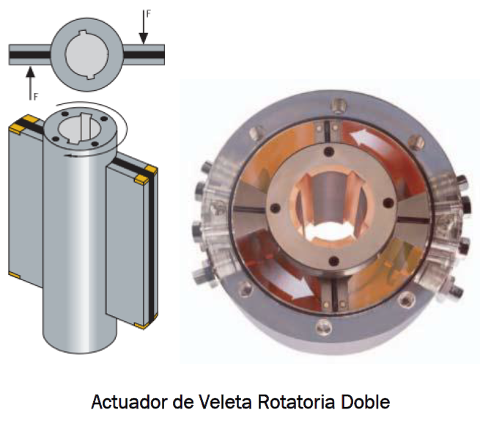

3.6 Actuador Neumático

Los actuadores neumáticos son mecanismos que convierten la energía del aire comprimido en trabajo mecánico por medio de un movimiento lineal de vaivén, o de motores.

El proceso de uso de aire comprimido es una serie de transformaciones de energía, primero eléctrica en mecánica, cuando por medio de un motor eléctrico se hace girar el eje del compresor, luego mecánica en fluidica, cuando el giro mecánico del compresor produce la absorción y almacenamiento de aire, y por ultimo nuevamente mecánica cuando utilizamos el aire comprimido para un actuador
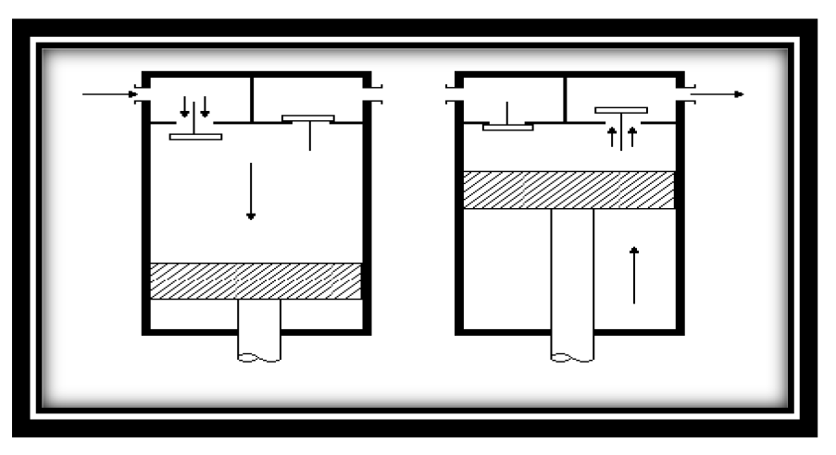

La energía neumática que emplea aire comprimido como Fuente de Potencia, tiene cualidades excelentes, propias del elemento de base, entre las que podemos destacar:

- El aire es abundante y barato
- Se transporta y almacena fácilmente
- Es limpio

De igual manera presenta desventajas

- Los movimientos no pueden ser uniformes al momento de trabajar los pistones

Los actuadores Neumáticos tienen su campo de aplicación en el rango de movimientos rápidos y potentes
Los actuadores neumáticos se clasifican en dos grande grupos:
- Cilindros
- Motores
Cilindros

Los cilindros neumáticos producen un trabajo: transforman la energía neumática en trabajo mecánico de movimiento rectilíneo, que consta de carrera de avance y carrera de retroceso.

Partes del Cilindro:

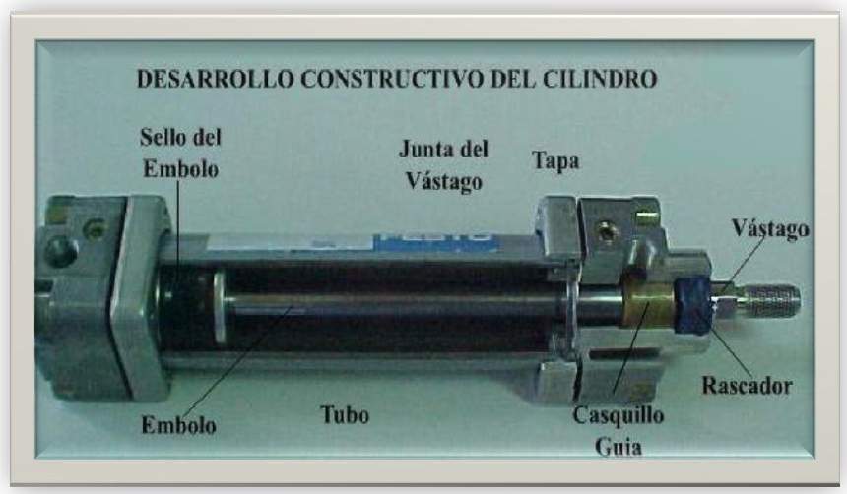

Cilindros Neumáticos

Para transformar la energía fluidica en energía mecánica se usan accionamientos de rotación y traslación o cilindros y son los más comúnmente utilizados
Cilindro

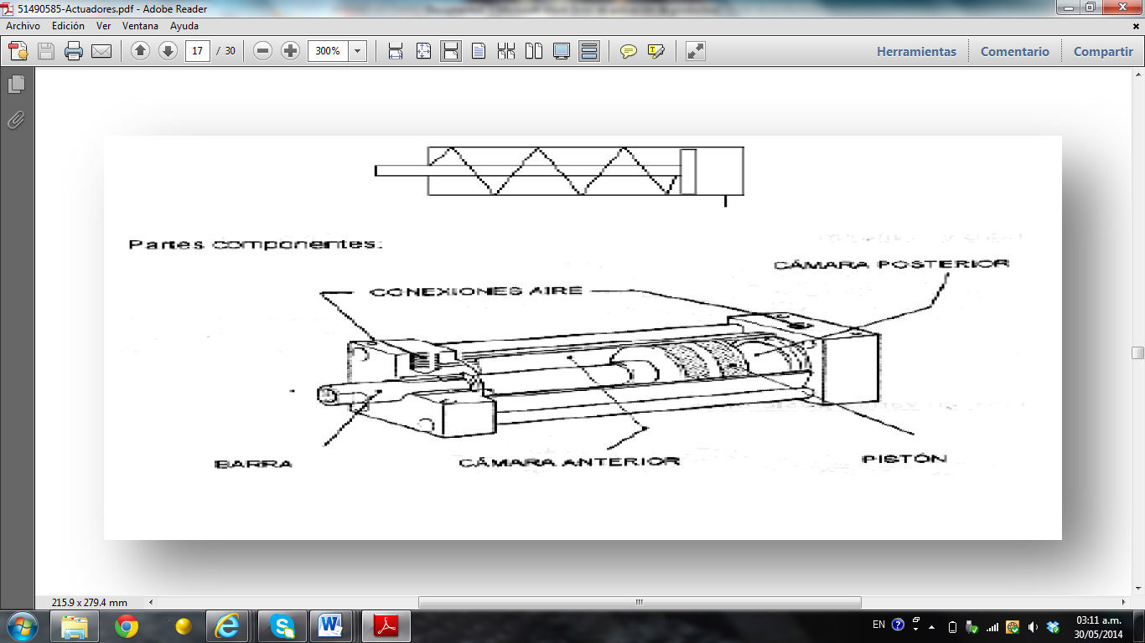

Cilindro de Simple Efecto

En estos cilindros se aplica aire comprimido por una sola cámara. El cilindro de doble efecto realiza el trabajo en un solo sentido:

- El émbolo se desplaza por la presión del aire comprimido.
- Después retorna a su posición inicial por medio de un muelle recuperador (o bien mediante fuerzas exteriores.)

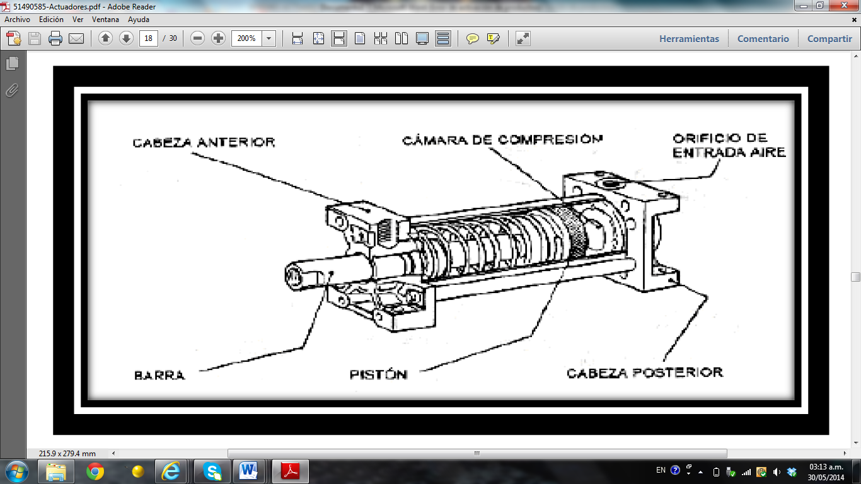

Dentro del cilindro de simple efecto podemos encontrar 3 tipos más:

- Cilindro de émbolo

Funcionamiento:
El perbunan (un material flexible) recubre el pistón para así conseguir que esté cerrado completamente.
- El aire comprimido entra empujando el vástago, y comprimiendo el muelle. Los bordes de junta se deslizan sobre la pared interna del cilindro.
- Después el muelle hace volver el vástago a su estado inicial.
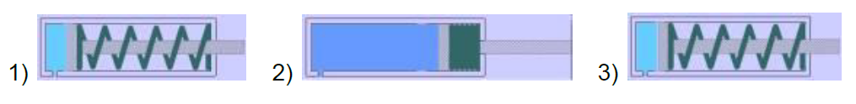

Aplicación:
Este cilindro tan simple se usa para frenar objetos rotativos con mucha velocidad, se aplica sobre todo en los frenos de camiones y trenes, ya que se usa de frenado instantáneo de emergencia.

- Cilindros de membrana

Funcionamiento:
Funciona igual que el cilindro de embolo pero esta vez no es un embolo sino una membrana que lo sustituye. El vástago se fija al centro de la membrana.

- El aire comprimido entra con fuerza, empujando la membrana y por consiguiente se empuja el vástago.
- La flexibilidad de la membrana la hace volver a su estado inicial
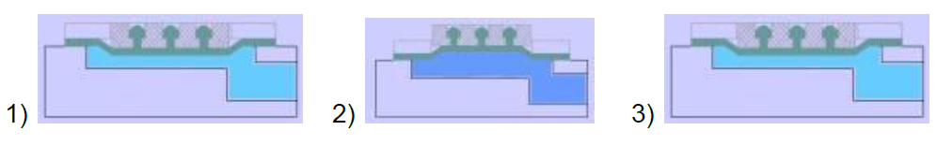

Aplicación:
Sus aplicaciones son extensas, sobretodo en la fabricas de automatización. Se podría usar para estampar, remachar o fijar por ejemplo.

- Cilindros de membrana enrollable
Este cilindro es muy parecido al cilindro de membrana, pero el vástago puede salir mucho más (unos 5 o 8 cm). A parte el rozamiento es mucho menor.

- El aire comprimido entra con fuerza, empujando la membrana, comprimiendo el muelle y por consiguiente empujar el vástago.
- La flexibilidad de la membrana y el efecto del muelle hace volver la membrana a su estado inicial.

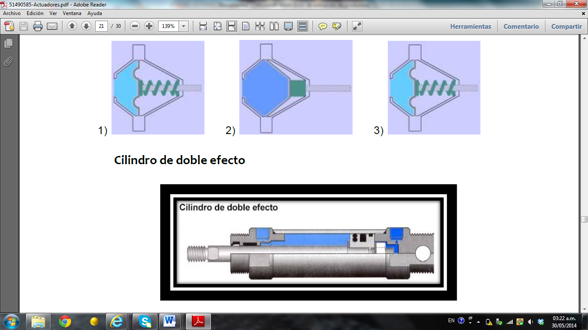

Cilindro de doble efecto

Los cilindros de doble efecto se emplean especialmente en los casos en que el émbolo tiene que realizar una misión también al retornar a su posición inicial, ya que hay un esfuerzo neumático en ambos sentidos. Se dispone de una fuerza útil en ambas direcciones.

- El aire comprimido empuja el émbolo hacia fuera.
- El aire comprimido empuja el émbolo hacia dentro.

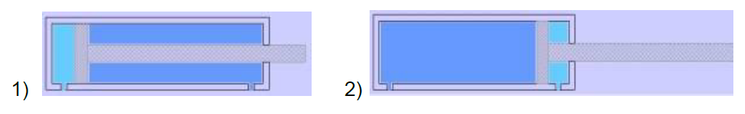

Cilindros giratorios

En esta ejecución de cilindro de doble efecto, el vástago es una cremallera que acciona un piñón y transforma el movimiento lineal en un movimiento giratorio, podemos regular si queremos el movimiento en sentido de las agujas del reloj o al revés.

Los ángulos típicos de giro son de 45°, 90°, 180°, 290° hasta 720°.

El giro está en función de: la presión y la superficie del émbolo.

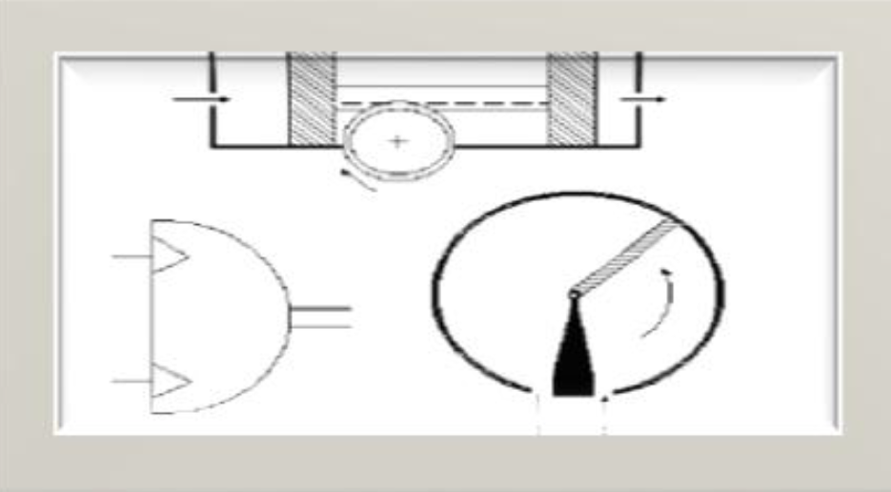

Cilindros de doble vástago

Este tipo de cilindros tiene un vástago corrido hacia ambos lados. Dando la posibilidad de dar trabajo por cada lado. Solo dispone de dos cojinetes facilitando el movimiento del vástago.

- Entra aire comprimido por la izquierda entonces el vástago se mueve hacia la derecha.
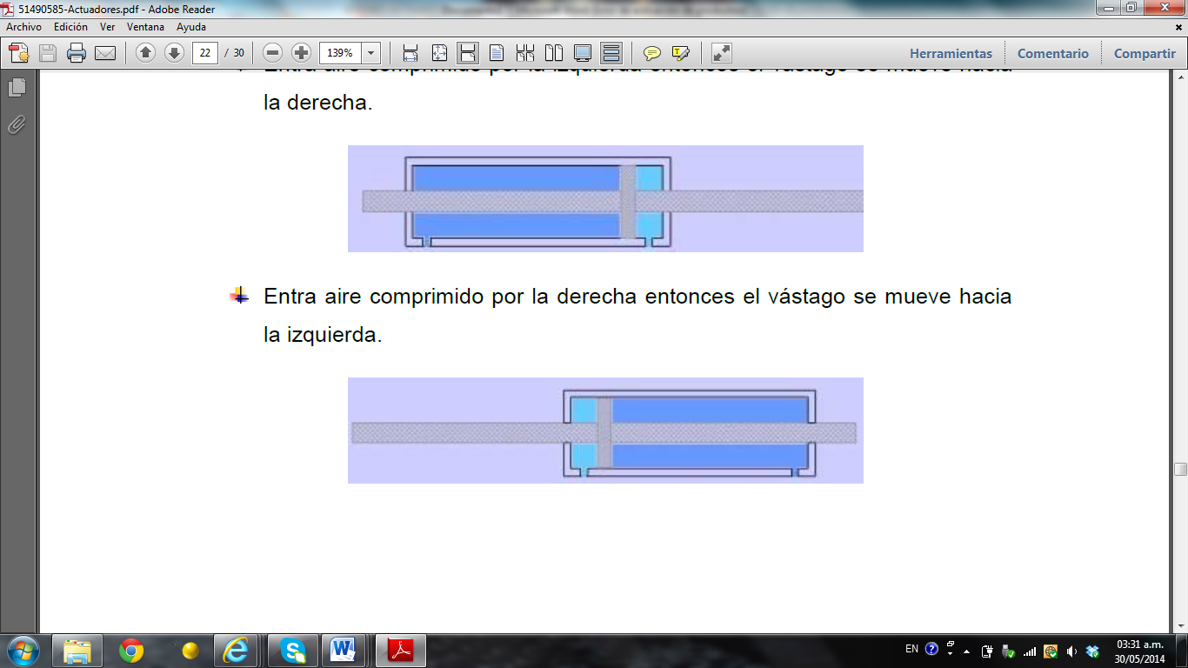

- Entra aire comprimido por la derecha entonces el vástago se mueve hacia la izquierda.

Válvulas Neumáticas

Las electroválvulas son los actuadores utilizados en automoción para el manejo de actuadores neumáticos, las mismas tienen diferentes tipos de accionamientos, pero las más utilizadas en el campo de la automoción son aquellas eléctricas y neumáticas.

Según el estado de activación de la válvula, el aire que penetra por una o varias entradas sale por otras

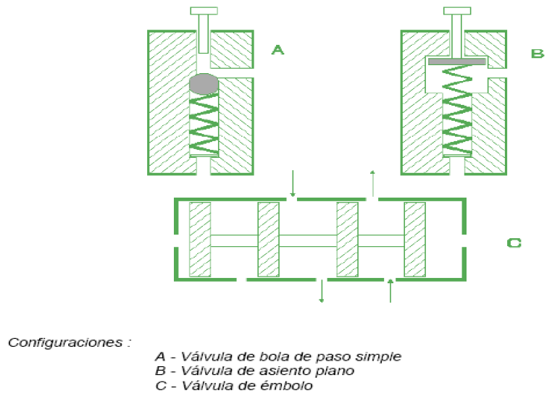

Motores

Estos elementos transforman la energía neumática en un movimiento de giro mecánico. Funcionan igual que los cilindros de giro pero el ángulo de giro no está limitado. Estos cilindros por método de la presión introducida podemos obtener un movimiento rotativo
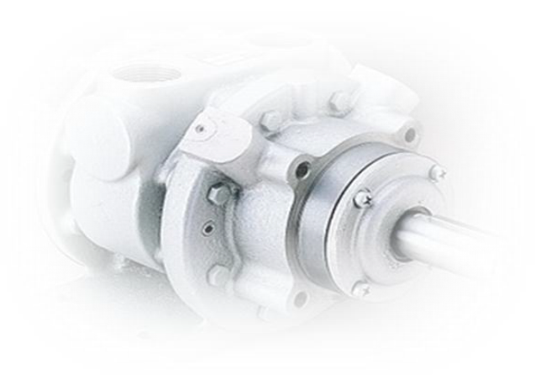

Nos podemos encontrar con muchas herramientas que funcionan con aire comprimido y necesitan un motor, por ejemplo, una taladradora.
Sin embargo, nos encontraremos otro tipo de herramientas que no necesitan un motor neumático, por ejemplo, una pistola de clavar clavos, grapas, etc.
Los motores neumáticos no solamente son útiles como herramientas de trabajo, también tienen un uso industrial, aunque no sea lo más común, porque ya existen los motores eléctricos.
Ventajas:
- Son ligeros y compactos
- El arranque y paro es rápido
- Pueden trabajar con velocidad y par variables sin necesidad de un control complejo
- Baja inercia
- Proporcionan una marcha suave, continúa y exenta de vibraciones
- No se daña con sobrecargas
- No son afectados por: el calor, ni por atmósferas
- Húmedas o corrosivas.
- Resisten explosiones y golpes.
Ventajas comunes a los hidráulicos:
- Gran par y potencia en relación con su peso
- Uso en ambientes explosivos.

De este tipo de actuador podemos encontrar de 2 tipos:
- Motor de aletas
- Motor de pistones

Motor de aleta
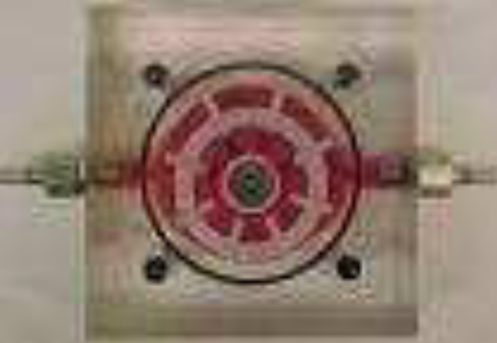
Este motor por medio de aletas transforma la energía neumática en energía rotativa (también se podría por medio de piñones). Este es el motor neumático usado más frecuentemente

Funcionamiento
Estos motores se constituyen en el principio de la inversión del compresor rotativo.
Un rotor dotado de ranuras gira en una cámara cilíndrica. En las ranuras se deslizan aletas, que son empujadas contra la pared interior del cilindro por el efecto de la fuerza centrífuga.
Normalmente estos motores tienen de 3 a 10 aletas, estas forman cámaras en el interior del motor. El aire entra en la cámara más pequeña y se dilata a medida que el volumen de la cámara aumenta.

Ventajas
- Son más ligeros y baratos que los motores de pistones
- La velocidad se controla fácilmente y oscila entre 3000 y 25000 r.p.m.
- La relación peso/potencia es muy alta.
Motores de pistón
Funcionamiento
La presión que se provoca en cada pistón hace desarrollar una potencia. El número de cilindros puede ser 4 o 6.
Según sea la disposición de los pistones pueden ser de tipo radial o axial. Su comportamiento es similar, caracterizándose los de pistón axial por un par rápido y elevado en el arranque.
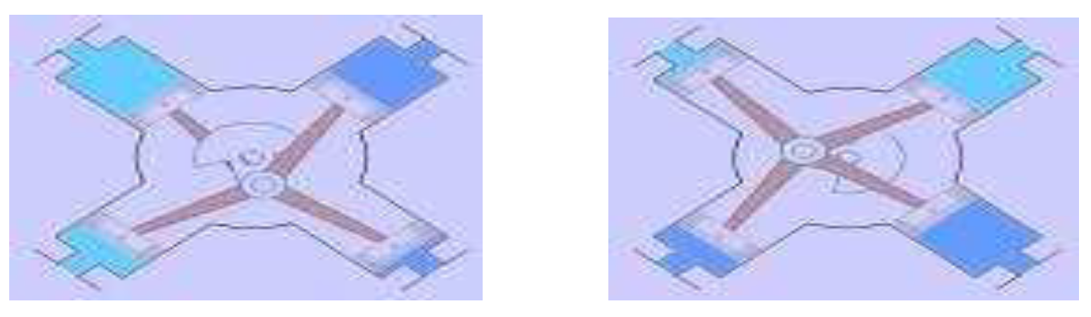
Esquema de un motor de pistones cilindros en dos momentos distintos:

Ventajas:
- Trabajan a bajas velocidades (inferiores a las de los motores de aletas)
- Si la velocidad es muy baja entonces se obtiene el par máximo.
- El par de arranque es muy efectivo (más que el de los motores de aletas)
Aplicaciones:
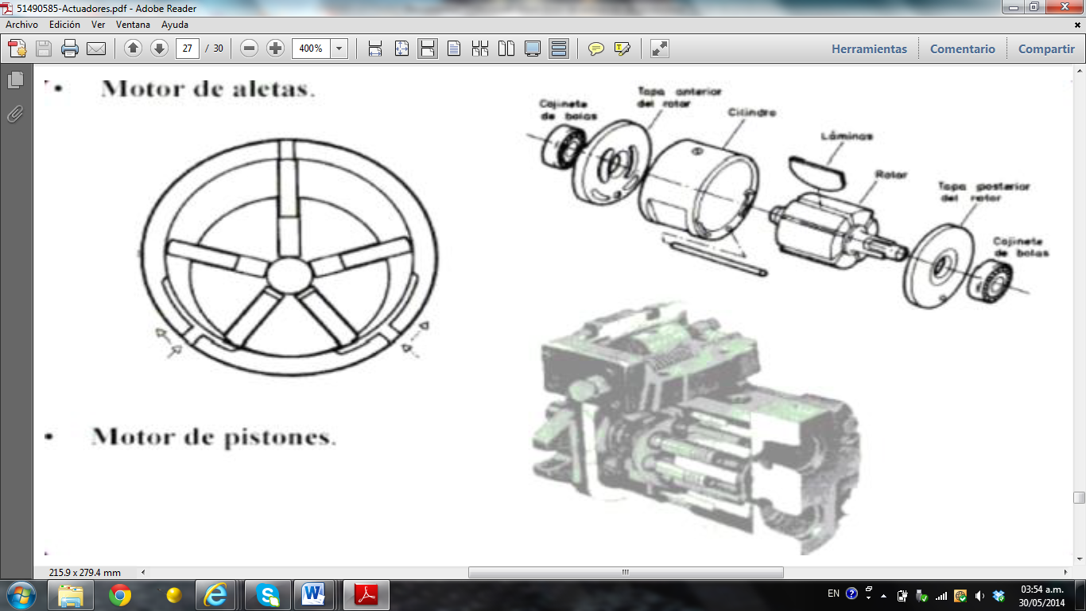
Se emplean para trabajos a baja velocidad con grandes cargas, por ejemplo: estos motores, generalmente, están diseñados para ser usados en máquinas de perforación

CAPITULO 4 : CONTROLADORES

MICROCONTROLADOR PIC

4.1. INTRODUCCIÓN AL CONTROL AUTOMÁTICO.

En la naturaleza se encuentran diversidad de ejemplos que revelan los principios que gobiernan el control automático. Así, cuando una persona camina o conduce un automóvil, ejecuta todas las acciones que conforman un control retroalimentado: mide, compara y actúa. Por ejemplo, si al conducir se enfrenta ante un obstáculo, su sistema de visión (sensor) permite detectar la presencia del mismo antes de llegar a él, y le envía la información al cerebro (controlador) de la distancia a que se encuentra; entonces, éste decide detenerse o disminuir la velocidad, accionando el sistema de frenos (actuador).

El primer mecanismo donde se aplicó expresamente el concepto de realimentación con fines de control fue el “governor” de la máquina de vapor de Watt, en 1728. Sin embargo, la introducción del control automático a los procesos industriales fue mucho más tardía, remontándose a los años 40’s, cuando los objetivos de producción impidieron seguir operando en forma manual, como se venía haciendo hasta entonces.

Aunque la introducción del control automático a los procesos industriales fue causante de un número masivo de despidos, al sustituir la máquina al operador del sistema, el efecto final fue que surgieron una cantidad importante de empleos de mayor calificación, liberando al operador de tareas rutinarias y peligrosas.

Para establecer un sistema o lazo de control, en primer lugar se requiere establecer un patrón deseado de alguna variable o propiedad considerada clave para el proceso, el que se denomina referencia o “set-point” (SP), pudiendo ser constante o variable, según las necesidades del sistema. En segundo término, se requiere conocer tener información de lo que está sucediendo en el proceso, a partir de la medición u observación de una variable elegida (conocida como variable del proceso, o PV), usando un sensor adecuado para tal fin. En tercer lugar, se tendrá una etapa de evaluación, donde se compara la información enviada por el sensor con la referencia deseada, produciendo una información conocida como error de control. Esta acción es realizada por un elemento conocido como controlador, quién determina la acción que debe realizarse para procurar hacer mínimo el error de control. El último elemento encargado de cerrar el lazo de control es el actuador, quién recibe la información proveniente del controlador, y ejecuta la acción de control requerida para provocar el cambio necesario en el sistema.

Existen diversos controladores, o sistemas de control, de amplio uso en procesos industriales. A continuación, se hará referencia a los principales.

4.2. CONTROL TODO-NADA (ON-OFF).

En la regulación todo-nada el elemento final de control se mueve rápidamente desde una a otra de dos posiciones fijas, para único valor de la variable controlada. En la figura
4.1 se representa un control ON-OFF de temperatura en un intercambiador de calor, a
través de un sistema de contactos comandados por medio de un tubo de Bourdon. Puede notarse que este tipo de control se caracteriza por un ciclo continuo de variación de la variable controlada.

Figura 4.1. Control on-off de temperatura.
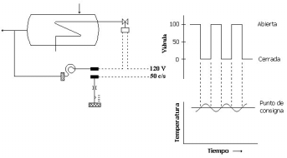

Si la temperatura de salida del proceso es superior a la requerida, el contacto se abre, cerrando la válvula solenoide que regula el ingreso del líquido calefactor. Cuando la temperatura medida desciende por debajo del valor deseado, los contactos se cierran, activando la válvula solenoide y permitiendo que el líquido calefactor ingrese nuevamente al intercambiador. Este tipo de acción provoca que la temperatura de salida del proceso presente un estado oscilatorio en torno al punto de consigna deseado, tal como se observa en la gráfica que aparece en la figura 4.1

Los controladores on-off han sustituido a los relés convencionales utilizados en muchos procesos industriales. En lugar de disponer de pulsadores y relés para circuitos de enclavamiento y para el accionamiento de motores de la planta, con el correspondiente panel o cuadro de mandos (con los consiguientes cables de conexión), un controlador ON- OFF configurado en un PLC (ver sección 4.3) es una solución versátil, práctica y elegante, programado a través de un software desarrollado en un lenguaje especial, basado en la lógica de relés.

4.3. CONTROLADORES PID

Uno de los controladores industriales más utilizados es el conocido PID (Proporcional-Integral-Derivativo). La ecuación que describe el comportamiento de este tipo de controlador es la siguiente:
t
∫ d ( PV − SP)
Vo  g PV  SP  K ' (PV  SP)dt  K ' '
0 dt
donde PV-SP representa el error de control, g es la ganancia proporcional, K’ la ganancia integral y K” la ganancia derivativa. Por lo tanto, la acción de control resulta de la combinación de tres acciones: una que es proporcional al error de control (esta acción se
cumple sólo dentro de una región conocida como “banda proporcional”), otra que es proporcional a la integral del error de control y una última que es proporcional a la derivada del error de control.

A medida que la ganancia proporcional es mayor, menor desviación del error de control se requerirá para lograr el objetivo de control. Sin embrago, un aumento excesivo de esta ganancia puede tornar inestable al controlador. Esta acción se ve compensada por la adición de las componentes integral y derivativa. La acción integral garantiza que la taza de cambio de la acción de control sea proporcional al error de control, lo que garantiza que la acción de control pueda ser distinta de cero aun cuando el error sea cero. Por su parte, la acción derivativa establece una acción proporcional a la rapidez de cambio de la variable de proceso y no a su valor, ocasionando respuestas iniciales más rápidas que las que se obtendrían sin esta acción.

4.3.1. Control PID electrónico
El circuito electrónico simplificado de un controlador PID más común consiste en
un módulo de acción proporcional + integral –donde se fija la ganancia o banda proporcional, se amplifica la desviación entre la variable y el punto de consigna y se selecciona la acción directa o la inversa del controlador- y un módulo de acción derivativa modificada, donde se encuentra el potenciómetro de acción derivativa. En la figura 4.2a puede verse un esquema simplificado del controlador.

En otros controladores, el potenciómetro de acción proporcional se encuentra en la salida del segundo amplificador operacional.

En los instrumentos electrónicos, el cambio manual-automático o automático- manual se efectúa sin saltos en la posición del actuador, gracias a un circuito de “memoria” que mantiene el mismo nivel de potencial antes de la conmutación. En la posición "manual” el elemento final de control recibe la salida de un potenciómetro de ajuste manual, mientras que en la posición “automática” la conexión queda establecida en el bloque PID (figura 4.2b).
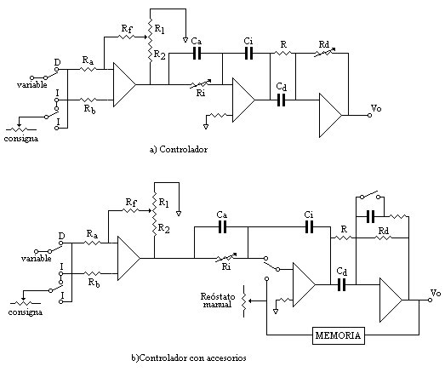
Figura 4.2. Esquema simplificado del controlador PID.

4.3.2. Control PID por computador.

En control digital, un computador lleva a cabo todos los cálculos que realizan individualmente los controladores PID anteriormente mencionados, generando directamente las señales que van a los actuadores. Este tipo de control se denomina “control digital directo” y realiza las siguientes funciones:

!"Explora las variables de entrada analógicas y digitales;
!"las compara con los puntos de consigna e introduce la señal de error en el algoritmo de control correspondiente;
!"envía las señales de salida a los elementos finales de control del proceso;
!"se disponen instrumentos analógicos en paralelo con el computador en los puntos críticos y actúan como reserva en caso de falla.

Las señales procedentes de los transmisores de campo se reúnen en un terminal y pasan a una unidad de filtrado y acondicionamiento donde son convertidas en señales digitales, para ser usadas en los cálculos posteriores del control.
Además, el computador comprueba cada señal de entrada y la compara entre límites prefijados, para detectar si sale fuera de estas magnitudes. En tal caso, determina -a través de la lógica del computador- las causas de la desviación, iniciando un estado de alarma o dando instrucciones a los operarios de la planta para solucionar el problema.

Las ventajas de este tipo de controladores son:

!"Flexibilidad en el diseño del sistema de control, pudiéndose pasar fácilmente de un tipo de acción de control a otra, diseñando la ecuación del algoritmo PID que más convenga al proceso;
!"mejora del rendimiento del control, al trabajar más próximamente al punto óptimo de operación; y
!"seguridad al poder comprobar cada variable entre sus límites prefijados.

4.4. Autómatas programables (PLC).

Un PLC (Programmer Logic Controller, que en español se traduce como Controlador Lógico Programable) o Autómata Programable es un equipo o máquina electrónica, programable, diseñado para controlar -en tiempo real y en ambiente industrial- procesos secuenciales o combinacionales. Esta definición se está quedando obsoleta, ya que han aparecido los micro-PLCs, destinados a pequeñas necesidades y están al alcance de cualquier persona. También los PLCs se han popularizado en uso de la automatización de viviendas y edificios (Domótica). Los PLCs modernos tienen incorporados, además de las funciones de tratamiento lógico, funciones de cálculo numérico, de regulación de PID y de servocontrol.

El PLC nació como solución al control de circuitos complejos de automatización. Por lo tanto se puede decir que un PLC no es más que un aparato electrónico que sustituye los circuitos auxiliares o de mando de los sistemas automáticos. A él se conectan los captadores o sensores (finales de carrera, pulsadores, etc...) por una parte, y los actuadores (bobinas de contactores, lámparas, pequeños receptores, etc...) por otra.

4.4.1. Arquitectura física de un PLC.

Lo primero que se aprecia en un PLC es su formato constructivo (cómo está hecho)
o “frame”. Este formato puede ser compacto o modular.

4.4.1.1. PLC de hardware compacto

Se usa para automatismos lógicos con equipos pequeños y donde la cantidad de E/S son fijas. En un solo bloque están todos lo elementos (Fig. 4.3.). En general, este tipo de PLC puede ser clasificado como nanoautómata o microautómata. Poseen un número de entradas/salidas digitales del orden de 60.
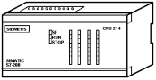
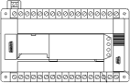

Figura 4.3. PLC compacto.

4.4.1.2. PLC de hardware modular

Se usa en procesos industriales (se lo conoce como PLC industrial). Posee módulos desmontables y es posible expandir el número de entradas y salidas (estructura abierta). Existen dos configuraciones: la estructura americana (que separa las E/S del resto del autómata) y la estructura europea (donde cada módulo tiene una función particular: fuente de alimentación, CPU, E/S). Su estructura se muestra en la figura 4.4.

Fig 4.4. PLC modular.
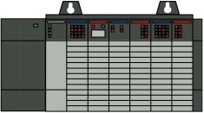

4.4.2. Partes de un PLC

partes:
La estructura básica de cualquier autómata está representada por las siguientes

• Fuente de alimentación
• CPU
• Módulo de entrada
• Módulo de salida
• Terminal de programación
• Periféricos.

Un diagrama esquemático de un sistema de control con PLC se muestra en la figura 4.5.

FUENTE
 | MODULO DE  ENTRADAS | CPU |  | MODULO DE  SALIDAS

TERMINAL DE PROGRAMACIÓN

PERIFERICOS

 |  | SENSORES | MAQUINA O  PROCESO |  | ACTUADORES

Figura 4.5. Estructura básica de un PLC.

Respecto a su disposición externa, los autómatas pueden contener varias de estas secciones en un mismo módulo, o cada una de ellas separadas por diferentes módulos, dependiendo si se trata de autómatas Compactos o Modulares.

4.4.2.1. Fuente de alimentación.

Es la encargada de convertir la tensión de la red, 220V c.a., a baja tensión de c.c, normalmente 24 V; siendo esta la tensión de trabajo de los circuitos electrónicos que componen el Autómata. Usualmente, el PLC dispone de una batería conectada a esta fuente de alimentación, lo que asegura el mantenimiento del programa en la memoria y algunos datos específicos en caso de interrupción de la tensión exterior.

4.4.2.2. CPU.

La Unidad Central de Procesos es el auténtico cerebro del sistema. Se encarga de recibir las ordenes del operario por medio de la consola de programación y del módulo de entradas. Posteriormente, las procesa y envia las respuestas al módulo de salidas. En su memoria se encuentra residente el programa destinado a controlar el proceso.

4.4.2.3. Sistema de entradas/salidas (E/S) o interfaces “input-output” (I/O)

Normalmente, los sistemas de control se implementan utilizando un PLC que, a través de sensores, obtiene la información necesaria de un proceso y mediante actuadores, logra el comportamiento programado o deseado del mismo. La información recibida del

proceso, recibe el nombre de entradas, mientras que las acciones sobre éste se denominan salidas. Tanto las entradas como las salidas están aisladas de la CPU según el tipo de autómata que se utilice. Normalmente, se suelen emplear opto-acopladores en las entradas y relés/opto-acopladores en las salidas. Las señales pueden ser de tipo digital o analógico. En ambos casos, se tienen rangos de tensión o corriente característicos, los cuales se encuentran especificados en las hojas de características del fabricante.

Lo normal de un PLC es que posean E/S serie según el protocolo RS-232 / RS-485.

4.4.2.3.1. Tipos de señales del sistema E/S

En general, la función del sistema E/S es adaptar la señal de trabajo de los dispositivos externos a la de los elementos electrónicos del PLC, logrando una separación eléctrica.

• Entradas/Salidas binarias o digitales. Son capaces de captar o generar señales, que tienen únicamente dos estados diferenciados (por ejemplo, ausencia o presencia de un nivel de tensión). También se las llama on/off o discretas y pueden provenir de elementos biestables, como microswitches, sensores inductivos, etc. Estas E/S se manejan a nivel de bit dentro del programa de usuario.

• Entradas/Salidas Analógicas. Son capaces de captar o generar más de dos estados de una señal. Como el microprocesador trabaja con señales binarias, deberá existir en este módulo de entrada que disponga de un conversor Analógico/Digital, que convierta las señales de entrada en señales binarias, y un módulo de salida con un conversor Digital/Analógico, que convierta señales binarias en señales analógicas de salida. Estas señales se manejan a nivel de byte o palabra (8/16 bits) dentro del programa de usuario.

• Entradas/Salidas Remotas. Para sistemas de control grandes no es posible ubicar todos los módulos de entradas/salidas en el mismo rack, por lo que se hace necesario expandir dicho rack. Existen dos posibilidades: un enlace paralelo mediante un cable multiconductor, lo cual no es muy recomendable ya que si se extiende mucho el cable, se pueden producir caídas de tensión importantes y, además, se pueden inducir interferencias; la otra opción es establecer una conexión de las entradas/salidas remotas, mediante un modulo de interconexión serial del tipo “fieldbus” o bus de campo, el que permite conectar el PLC con un sistema de entrada/salida remoto, mediante únicamente un par de hilos (logrando una descentralización del sistema de entrada/salida que puede llegar al orden de los kilómetros).

4.4.2.3.2. Módulo de entradas. Es la información obtenida del proceso. A este módulo se unen eléctricamente los captadores o sensores (interruptores, finales de carrera, pulsadores, sensores de temperatura, microswitches, caudalímetros, sensores inductivos, capacitivos, magnéticos, ópticos, medidores de peso o de interferencias, entre otros). La información recibida en él se envia a la CPU, para ser procesada de acuerdo la programación residente. Este módulo posee un circuito electrónico de interfaz que evita la propagación de pulsos de rebote en los contactos, acopla los niveles de tensión y acondiciona las señales para reducir el efecto del ruido y de interferencias.

4.4.2.3.3. Modulo de salidas. Acciones finales sobre las máquinas. El módulo de salidas del autómata es el encargado de activar y desactivar los actuadores; es decir, se encarga de aportar potencia a la señal de salida. Pueden comandar válvulas (neumáticas, hidráulicas o de otro tipo, tanto del tipo convencional como de cierre variable o proporcionales), variadores de frecuencia, relés, bobinas de contactores, dosificadores, lámparas, motores pequeños, etc. La información enviada por las entradas a la CPU, una vez procesada, se envía al módulo de salidas para que estas sean activadas y, a la vez, los actuadores que están conectados a ellas. Este módulo posee un circuito electrónico de interfaz que ayuda aislar los circuitos lógicos de los de carga.

4.4.2.4. Terminal de programación

El terminal o consola de programación es el que permite comunicar al operario con el sistema. Las funciones básicas de éste son las siguientes:

• Transferencia y modificación de programas.
• Verificación de la programación.
• Información del funcionamiento de los procesos.

Como consolas de programación pueden ser utilizadas las construidas específicamente para el autómata, pudiendo ser manuales (tipo calculadora o “hand-held” - Fig. 4.6a) o bien un ordenador personal o PC (el que cuenta con un software especialmente diseñado para resolver los problemas de programación y control - Fig. 4.6b).

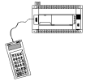
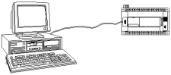

(a) Terminal portátil (b) Terminal de programación en PC

Figura 4.6. Terminales de programación.

4.4.2.5. Periféricos.

Los periféricos no intervienen directamente en el funcionamiento del autómata, pero, sin embargo, facilitan la labor del operario. Los más utilizados son:

• Grabadoras a cassettes.
• Impresoras.
• Cartuchos de memoria EEPROM.
• Visualizadores y paneles de operación OP

En la figura 4.7 se muestra un esquema de un panel de operación y su forma de conexión.

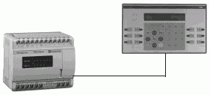

Figura 4.7. Panel de operación.

4.4.3. Campos de aplicación.

El uso del PLC ha sido básicamente restringido a procesos industriales, entre los que se pueden mencionar:

• Control de movimientos de máquinas (avanzar, retroceder, girar, doblar, manipular, etc.)
• En prensas, estampadoras, trefiladoras, embutidoras, máquinas de soldadura.
• Procesos de manufactura en línea, como embotellado, embalaje, etiquetado, pesaje y dosificación.
• En procesos donde se requiera control lógico, como ascensores, hornos, bombas, semáforos, manejo de materiales, calderas, puente grúas, centrales eléctricas, lavadoras, control de motores, subestaciones eléctricas, interruptores, protectores de alta tensión
• En equipos hidroneumáticos, hidráulicos y oleohidráulicos.
• Para regulación en procesos fisicoquímicos, cuando el PLC está configurado con bloques funcionales PID.
• En general, los PLCs se usan en procesos o máquinas que tengan espacio reducido, procesos de producción periódicamente cambiantes, procesos secuenciales o combinacionales, instalaciones de procesos complejos, etc.

Actualmente, se usan para otras aplicaciones no industriales como la automatización de viviendas y edificios (Domótica y edificios inteligentes), control de cultivos en invernaderos y control de abonos en la tierra, entre otros.

4.4.4. Ventajas y desventajas de los PLCs.

Entre las ventajas tenemos:

• Menor tiempo de elaboración de proyectos.
• Posibilidad de hacer modificaciones sin costo añadido en otros componentes.
• Mínimo espacio de ocupación.
• Menor costo de mano de obra.
• Mantenimiento económico.
• Posibilidad de gobernar varias máquinas con el mismo autómata.
• Menor tiempo de puesta en funcionamiento.
• Si el autómata queda pequeño para el proceso industrial puede seguir siendo de utilidad en otras máquinas o sistemas de producción.

Y entre los inconvenientes:

• Adiestramiento de técnicos.
• Costo.

4.5. SISTEMAS SCADA.

SCADA viene de las siglas de "Supervisory Control And Data Acquisition", es decir: adquisición de datos y control de supervisión. Se trata de una aplicación de software especialmente diseñada para funcionar sobre ordenadores en un proceso de control de producción, proporcionando comunicación con los dispositivos de campo (controladores autónomos, autómatas programables, etc.) y controlando el proceso de forma automática (comandado y monitoreado desde la pantalla del ordenador). Además, provee de toda la información que se genera en el proceso productivo a diversos usuarios, tanto del mismo nivel como de otros niveles dentro de la empresa: control de calidad, supervisión, mantenimiento, etc.

En este tipo de sistemas usualmente existe un ordenador, que efectúa tareas de supervisión y gestión de alarmas, así como tratamiento de datos y control de procesos. La comunicación se realiza mediante buses especiales o redes LAN. Todo esto se ejecuta normalmente en tiempo real, y están diseñados para dar al operador de planta la posibilidad de supervisar y controlar dichos procesos.

Tanto los programas necesarios, como el hardware adicional que se necesite, constituyen lo que se denomina, en general, sistema SCADA.

4.5.1 Prestaciones.

Un paquete SCADA debe estar en disposición de ofrecer las siguientes prestaciones:

• Posibilidad de crear paneles de alarma, que exigen la presencia del operador para reconocer una parada o situación de alarma, con registro de incidencias.
• Generación de históricos de señales de planta, que pueden ser volcados para su proceso sobre una hoja de cálculo.
• Ejecución de programas, que pueden modificar la ley de control, o incluso anular o modificar las tareas asociadas al autómata, bajo ciertas condiciones.
• Posibilidad de programación numérica, que permite realizar cálculos aritméticos de elevada complejidad sobre la CPU del ordenador.

Con ellas, se pueden desarrollar aplicaciones para ordenadores (tipo PC, por ejemplo), con captura de datos, análisis de señales, presentaciones en pantalla, envío de resultados a disco e impresora, etc.

Además, todas estas acciones se llevan a cabo mediante un paquete de funciones que incluye zonas de programación en un lenguaje de uso general (como C, Pascal, o Basic), lo cual confiere una potencia muy elevada y una gran versatilidad. Algunos SCADA ofrecen librerías de funciones para lenguajes de uso general que permiten personalizar, de manera muy amplia, la aplicación que desee realizarse con dicho SCADA.

4.5.2. Requisitos.

Un SCADA debe cumplir varios objetivos para que su instalación sea perfectamente aprovechada:

• Deben ser sistemas de arquitectura abierta, capaces de crecer o adaptarse según las necesidades cambiantes de la empresa.
• Deben comunicarse con total facilidad, y de forma transparente al usuario, con el equipo de planta y con el resto de la empresa (redes locales y de gestión).
• Deben ser programas sencillos de instalar, sin excesivas exigencias de hardware, y fáciles de utilizar, con interfaces amigables para el usuario.

4.5.3. Módulos de un SCADA.

Los módulos o bloques de software que permiten las actividades de adquisición, supervisión y control son los siguientes:

• Configuración: permite al usuario definir el entorno de trabajo de su SCADA, adaptándolo a la aplicación particular que desea desarrollar.
• Interfaz gráfica del operador: proporciona al operador las funciones de control y supervisión de la planta. El proceso se representa mediante sinópticos gráficos almacenados en el ordenador de proceso, generados desde el editor incorporado en el SCADA o importados desde otra aplicación durante la configuración del paquete.
• Módulo de proceso: ejecuta las acciones de mando preprogramadas a partir de los valores actuales de variables leídas.
• Gestión y archivo de datos: se encarga del almacenamiento y procesado ordenado de los datos, de forma que otra aplicación o dispositivo pueda tener acceso a ellos.
• Comunicaciones: se encarga de la transferencia de información entre la planta y la arquitectura hardware que soporta el SCADA, y entre ésta y el resto de elementos informáticos de gestión.

La figura 4.8 permite visualizar los distintos niveles de operación que comprende un sistema SCADA.

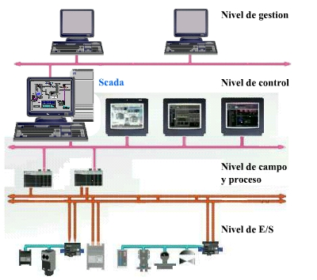
Figura.4.8. Sistema Scada.

4.6. SISTEMAS DE CONTROL DISTRIBUIDO (DCS)

Los sistemas de control distribuido, también conocidos como DCS, se caracterizan por tener una seguridad mejorada con relación a los sistemas convencionales de control. Los transmisores disponen de un sistema de autocalibración y diagnóstico de averías, que permite al personal de mantenimiento localizarlas y resolverlas rápidamente en caso de que se produzcan. El sistema es redundante y puede considerarse como una “inteligencia distribuida” que, en forma parecida a la humana, limita las consecuencias de un fallo, manteniendo el control del sistema (ver figura 4.9).

Las principales características son:

!"El uso de varios controladores digitales capaces de controlar individualmente un cierto número de variables para así distribuir el riesgo del control único.
!"Cada controlador digital es universal, es decir, dispone de algoritmos de control
-seleccionables por software- que permiten resolver todas las situaciones de control que se requieran, dando así versatilidad al sistema.
!"La velocidad en la adquisición de los datos y su salida hacia los actuadores se realiza en “tiempo real”. Las señales se transmiten mediante circuitos locales de alta velocidad y seguridad de transmisión.
!"Para comunicar entre sí los transmisores electrónicos de campo, los controladores y las interfaces para la comunicación con el operador de la planta, se emplea una vía de comunicaciones con un recorrido paralelo a los edificios y a la sala de control.
!"Se adopta el uso de uno o varios monitores, en los cuales el operador debe examinar las variables de proceso, las características de control, las alarmas, etc., sin perturbar el control de la planta, y con la opción de cambiar cualesquiera características de control de las variables del proceso.

Figura 4.9. Componentes de un DCS.
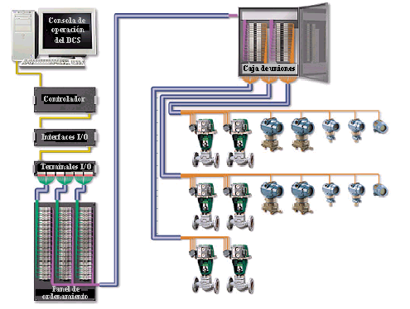

INTRODUCCION

Los microcontroladores están invadiendo el mundo. Están presentes en nuestra casa, en nuestro trabajo y en nuestra vida. Se pueden encontrar controlando los hornos microondas y los televisores de nuestro hogar, en los teclados y ratones de los computadores y en los automóviles. En el bolsillo llevamos unos cuantos entre los del teléfono móvil, los que tienen las modernas llaves del coche y los mandos a distancia del garaje y la alarma doméstica. Pero la invasión acaba de comenzar y el comienzo del siglo XXI será testigo de la conquista masiva de estos diminutos computadores, que gobernarán la mayor parte de los aparatos que fabricamos y usamos los humanos.
Microchip es la empresa que fabrica los microcontroladores PIC. En los últimos tiempos esta familia de microcontroladores ha revolucionado el mundo de las aplicaciones electrónicas. Tienen una facilidad de uso y programación tales, que junto a las inmensas posibilidades de E/S que brindan han conquistado a programadores y desarrolladores. Su principal ventaja (y según sus detractores la principal desventaja) es su carácter general, la flexibilidad que les permite ser empleados en casi cualquier aplicación. Otras familias de microcontroladores son más eficaces en aplicaciones específicas.
La familia PIC se divide en cuatro gamas, gamas que podemos llamar mini, baja, media y alta. Las principales diferencias entre estas gamas radica en el número de instrucciones y su longitud, el número de puertos y funciones, lo cual se refleja en el encapsulado, la complejidad interna y de programación, y en el número de aplicaciones, como veremos a continuación.Gama mini, con encapsulado de 8 pines, tiene como principal característica su reducido tamaño, al disponer todos sus componentes de solamente 8 pines. Se alimentan con un voltaje de corriente continua comprendido entre 2,5 V y 5,5 V, y consumen menos de 2 mA cuando trabajan a 5 V y 4 MHz. El formato de sus instrucciones puede ser de 12 o de 14 bits y su repertorio es de 33 o 35 instrucciones, respectivamente. En la figura 1 se muestra el diagrama de conexionado de uno de estos PIC.A pesar de tener solo 8 pines, se pueden destinar hasta 6 de ellos como E/S para los periféricos porque disponen de un oscilador interno R-C, lo cual es una de su principales características (los dos restantes corresponden a la alimentación)Los modelos 12C5xx pertenecen a esta gama, siendo el tamaño de las instrucciones de 12 bits; mientras que los 12C6xx son de la gama media y sus instrucciones tienen 14 bits. Los modelos 12F6xx poseen memoria Flash para el programa y EEPROM para los datos. Algunos modelos disponen de conversores Analógico/Digital de 8 bits incorporados. La gama baja o básica consiste en una serie de PIC de recursos limitados, pero con una de la mejores relaciones coste/prestaciones de la familia. Sus versiones están encapsuladas con 18 y 28 patitas y pueden alimentarse a partir de una tensión de 2,5 V, lo que les hace ideales en las aplicaciones que funcionan con pilas teniendo en cuenta su bajo consumo (menos de 2 mA a 5 V y 4 MHz). Tienen un repertorio de 33 instrucciones cuyo formato consta de 12 bits. La figura 2 ilustra su conexionado. Al igual que todos los miembros de la familia PIC16/17, los componentes de la gama baja se caracterizan por poseer los siguientes recursos: Sistema “Power On Reset”, Perro guardián (Watchdog o WDT), Código de protección, etc. La denominada gama media es la más variada y completa de los PIC. Abarca modelos con encapsulado desde 18 hasta 68 pines, cubriendo varias opciones que integran abundantes periféricos. Dentro de esta gama se halla el famoso PIC16F84, quizás el modelo mas utilizado en la historia de los microcontroladores, aunque ya se lo considera obsoleto.

En esta gama sus componentes añaden nuevas prestaciones a las que poseían los de la gama baja, haciéndoles más adecuados en las aplicaciones complejas. Poseen comparadores de magnitudes analógicas, convertidores A/D, puertos serie y diversos temporizadores.El repertorio de instrucciones es de 35, de 14 bits cada una y compatible con el de la gama baja. Sus distintos modelos contienen todos los recursos que se precisan en las aplicaciones de los microcontroladores de 8 bits. También dispone de interrupciones y una pila de 8 niveles que permite el anidamiento de subrutinas. Encuadrado en la gama media también se halla la versión PIC14C000, que soporta el diseño de controladores inteligentes para cargadores de baterías, pilas pequeñas, fuentes de alimentación y UPS y cualquier sistema de adquisición y procesamiento de señales que requiera gestión de la energía de alimentación. Los PIC 14C000 admiten cualquier tecnología de las baterías como Li-Ion, NiMH, NiCd, Ph y Zinc. La gama alta dispone de chips con 58 instrucciones de 16 bits en el repertorio y que disponen de un sistema de gestión de interrupciones vectorizadas muy potente. También incluyen variados controladores de periféricos, puertos de comunicación serie y paralelo con elementos externos, un multiplicador hardware de gran velocidad y mayores capacidades de memoria, que alcanza los 8 k palabras en la memoria de instrucciones y 454 bytes en la memoria de datos. Quizás la característica más destacable de los componentes de esta gama es su arquitectura abierta, que consiste en la posibilidad de ampliación del microcontrolador con elementos externos. Para este fin, algunos pinen comunican con el exterior las líneas de los buses de datos, direcciones y control, a las que se pueden conectar memorias o controladores de periféricos. Esta facultad obliga a estos componentes a tener un elevado número de pines, comprendido entre 40 y 44. Esta filosofía de construcción del sistema es la que se empleaba en los microprocesadores y no suele ser una práctica habitual cuando se emplean microcontroladores. Esta gama se utiliza en aplicaciones muy especiales, con grandes requerimientos.
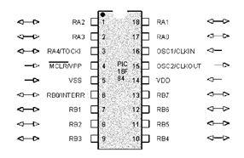

HSTORIA DE LOS PIC

El campo de los microcontroladores tienen sus principios de desarrollo en la tecnología de los circuitos integrados, en la cual es posible almacenar miles de transistores dentro de un solo chip. Esto fue un prerrequisito para la producción de los microprocesadores. Las primeras computadoras fueron construidas agregando componentes externos como lo son: memorias, puertos de salida y entrada, contadores de tiempo, entre otros. Con el crecimiento en el desarrollo del circuitos integrados fue posible hacer mas grandes los encapsulados, logrando integrar en un solo encapsulado los procesadores y periféricos.
Inicialmente cuando no existían los microprocesadores las personas se ingeniaban en diseñar sus circuitos electrónicos y los resultados estaban expresados en diseños que implicaban muchos componentes electrónicos y cálculos matemáticos. Un circuito lógico básico requería de muchos elementos electrónicos basados en transistores, resistencias, etc, lo cual desembocaba en circuitos con muchos ajustes y fallos; pero en el año 1971 apareció el primer microprocesador el cual originó un cambio decisivo en las técnicas de diseño de la mayoría de los equipos. Al principio se creía que el manejo de un microprocesador era para aquellas personas con un coeficiente intelectual muy alto; por lo contrario con la aparición de este circuito integrado todo sería mucho más fácil de entender y los diseños electrónicos serian mucho más pequeños y simplificados. Entre los microprocesadores mas conocidos tenemos el popular Z-80 y el 8085. Los diseñadores de equipos electrónicos ahora tenían equipos que podían realizar mayor cantidad de tareas en menos tiempo y su tamaño se redujo considerablemente; sin embargo, después de cierto tiempo aparece una nueva tecnología llamada microcontrolador que simplifica aun mas el diseño electrónico.

EVOLUCION DE LOS PIC

Los 'PIC' son una familia de microcontroladores tipo RISC fabricados por Microchip Technology Inc. y derivados del PIC1650, originalmente desarrollado por la división de microelectrónica de General Instruments.
El nombre actual no es un acrónimo. En realidad, el nombre completo es PICmicro, aunque generalmente se utiliza como Peripheral Interface Controller (Controlador de Interfaz Periférico).
El PIC original se diseñó para ser usado con la nueva UCP de 16 bits CP16000. Siendo en general una buena UCP, ésta tenía malas prestaciones de E/S, y el PIC de 8 bits se desarrolló en 1975 para mejorar el rendimiento del sistema quitando peso de E/S a la UCP. El PIC utilizaba microcódigo simple almacenado en ROM para realizar estas tareas; y aunque el término no se usaba por aquel entonces, se trata de un diseño RISC que ejecuta una instrucción cada 4 ciclos del oscilador.
En 1985, dicha división de microelectrónica de General Instruments se convirtió en una filial y el nuevo propietario canceló casi todos los desarrollos, que para esas fechas la mayoría estaban obsoletos. El PIC, sin embargo, se mejoró con EPROM para conseguir un controlador de canal programable. Hoy en día multitud de PICs vienen con varios periféricos incluidos (módulos de comunicación serie, UARTs, núcleos de control de motores, etc.) y con memoria de programa desde 512 a 32.000 palabras (una palabra corresponde a una instrucción en ensamblador, y puede ser 12, 14 o 16 bits, dependiendo de la familia específica de PICmicro).

¿QUÉ ES UN MICROCONTROLADOR?

Un microcontrolador es un dispositivo electrónico capaz de llevar a cabo procesos lógicos. Estos procesos o acciones son programados en lenguaje ensamblador por el usuario, y son introducidos en este a través de un programador. Esto suena un poco complicado, pero sólo es un resumen de 3 líneas. A lo largo de este curso veremos todos los reglas y trucos de este lenguaje complicado por su sencillez.

DIFERENCIAS ENTRE MICROPROCESADOR Y MICROCONTROLADOR

Si has tenido la oportunidad de realizar un diseño con un microprocesador pudiste observar que dependiendo del circuito se requerían algunos circuitos integrados adicionales además del microprocesador como por ejemplo: memorias RAM para almacenar los datos temporalmente y memorias ROM para almacenar el programa que se encargaría del proceso del equipo, un circuito integrado para los puertos de entrada y salida y finalmente un decodificador de direcciones.
Un microcontrolador es un solo circuito integrado que contiene todos los elementos electrónicos que se utilizaban para hacer funcionar un sistema basado con un microprocesador; es decir contiene en un solo integrado la Unidad de Proceso, la memoria RAM, memoria ROM, puertos de entrada, salidas y otros periféricos, con la consiguiente reducción de espacio.
CARACTERÍSTICAS

Los PICs actuales vienen con una amplia gama de mejoras hardware incorporadas:
Núcleos de UCP de 8/16 bits con Arquitectura Harvard modificada
Memoria Flash y ROM disponible desde 256 bytes a 256 kilobytes
Puertos de E/S (típicamente 0 a 5,5 voltios)
Temporizadores de 8/16 bits
Tecnología Nanowatt para modos de control de energía
Periféricos serie síncronos y asíncronos: USART, AUSART, EUSART
Conversores analógico/digital de 8-10-12 bits
Comparadores de tensión
Módulos de captura y comparación PWM
Controladores LCD
Periférico MSSP para comunicaciones I²C, SPI, y I²S
Memoria EEPROM interna con duración de hasta un millón de ciclos de lectura/escritura
Periféricos de control de motores
Soporte de interfaz USB
Soporte de controlador Ethernet
Soporte de controlador CAN
Soporte de controlador LIN
Soporte de controlador Irda

VARIACIONES DEL PIC

PICs modernos
Los viejos PICs con memoria PROM o EPROM se están renovando gradualmente por chips con memoria Flash. Así mismo, el juego de instrucciones original de 12 bits del PIC1650 y sus descendientes directos ha sido suplantado por juegos de instrucciones de 14 y 16 bits. Microchip todavía vende versiones PROM y EPROM de la mayoría de los PICs para soporte de aplicaciones antiguas o grandes pedidos.
Se pueden considerar tres grandes gamas de MCUs PIC en la actualidad: Los básicos (Linebase), los de medio rango (Mid Range) y los de alto desempeño (high performance). Los PIC18 son considerandos de alto desempeño y tienen entre sus miembros a PICs con módulos de comunicación y protocolos avanzados (USB, Ethernet, Zigbee por ejemplo).

Clones del PIC
Por todos lados surgen compañías que ofrecen versiones del PIC más baratas o mejoradas. La mayoría suelen desaparecer rápidamente. Una de ellas que va perdurando es Ubicom (antiguamente Scenix) que vende clones del PIC que funcionan mucho más rápido que el original. OpenCores tiene un núcleo del PIC16F84 escrito en Verilog.

PICs wireless
El microcontrolador rfPIC integra todas las prestaciones del PICmicro de Microchip con la capacidad de comunicación wireless UHF para aplicaciones RF de baja potencia. Estos dispositivos ofrecen un diseño muy comprimido para ajustarse a los cada vez más demanadados requerimientos de miniaturización en aparatos electrónicos. Aún así, no parecen tener mucha salida en el mercado.

PICs para procesado de señal
Los dsPICs son el penúltimo lanzamiento de Microchip, comenzando a producirlos a gran escala a finales de 2004. Son los primeros PICs con bus de datos inherente de 16 bits. Incorporan todas las posibilidades de los anteriores PICs y añaden varias operaciones de DSP implementadas en hardware, como multiplicación con suma de acumulador (multiply-accumulate, o MAC), barrel shifting, bit reversion o multiplicación 16x16 bits.

PICs de 32 bits (PIC32)
Microchip Technology lanzo en noviembre de 2007 los nuevos microcontroladores de 32 bits con una velocidad de procesamiento de 1.5 DMIPS/MHz con capacidad HOST USB. Estos MCUs permiten un procesamiento de información increíble con un núcleo de procesador de tipo M4K.

PICs en Internet
Hay mucha información en internet, sobre todo por dos razones : el primero, porque han sido muy usados para romper los sistemas de seguridad de varios productos de consumo mayoritario (televisión de pago, Play Station...), lo que atrae la atención de los crackers; y segundo, porque el PIC16C84 fue uno de los primeros microcontroladores fácilmente reprogramables para aficionados. Hay muchos foros y listas de correo dedicados al PIC en los que un usuario puede proponer sus dudas y recibir respuestas.
Pero también podemos enfocar el tema de internet a la posibilidad que se tiene de desarrollar con estos, Sistemas SCADA vía Web debido a que pueden adquirir y enviar datos al puerto serial de un computador utilizando transmisión UART y el protocolo RS232, o la posibilidad de implementar el protocolo TCP/IP directamente.

PROGRAMACION DEL PIC
Para transferir el código de un ordenador al PIC normalmente se usa un dispositivo llamado programador. La mayoría de PICs que Microchip distribuye hoy en día incorporan ICSP (In Circuit Serial Programming, programación serie incorporada) o LVP (Low Voltage Programming, programación a bajo voltaje), lo que permite programar el PIC directamente en el circuito destino. Para la ICSP se usan los pines RB6 y RB7 como reloj y datos y el MCLR para activar el modo programación aplicando un voltaje de 13 voltios. Existen muchos programadores de PICs, desde los más simples que dejan al software los detalles de comunicaciones, a los más complejos, que pueden verificar el dispositivo a diversas tensiones de alimentación e implementan en hardware casi todas las funcionalidades. Muchos de estos programadores complejos incluyen ellos mismos PICs preprogramados como interfaz para enviar las órdenes al PIC que se desea programar. Uno de los programadores más simples es el TE20, que utiliza la línea TX del puerto RS232 como alimentación y las líneas DTR y CTS para mandar o recibir datos cuando el microcontrolador está en modo programación. El sofware de programación puede ser el ICprog, muy común entre la gente que utiliza este tipo de microcontroladores.

PROGRAMADORES DE MICROCONTROLADORES

PICStart Plus (puerto serie y USB)
Promate II (puerto serie)
MPLAB PM3 (puerto serie y USB)
ICD2 (puerto serie y USB)
PICKit 1 (USB)
IC-Prog 1.06B
PICAT 1.25 (puerto USB2.0 para PICs y Atmel)
WinPic 800 (puerto paralelo, serie y USB)
Terusb1.0 Eclipse (PICs y AVRs. USB.

LOS MICROCONTROLADORES EN LA ACTUALIDAD

La invasión de los microcontroladores acaba de comenzar y el nacimiento del siglo XXI será testigo de la conquista masiva de estos diminutos computadores, que gobernarán la mayor parte de los aparatos que fabricaremos y usamos los humanos.
Cada vez existen más productos que incorporan un microcontrolador con el fin de aumentar sustancialmente sus prestaciones, reducir su tamaño y coste, mejorar su fiabilidad y disminuir el consumo.
Algunos fabricantes de microcontroladores superan el millón de unidades de un modelo determinado producidas en una semana. Este dato puede dar una idea de la masiva utilización de estos componentes.
Los microcontroladores están siendo empleados en multitud de sistemas presentes en nuestra vida diaria, como pueden ser juguetes, horno microondas, frigoríficos, televisores, computadoras, impresoras, módems, el sistema de arranque de nuestro coche, etc. Y otras aplicaciones con las que seguramente no estaremos tan familiarizados como instrumentación electrónica, control de sistemas en una nave espacial, etc. Una aplicación típica podría emplear varios microcontroladores para controlar pequeñas partes del sistema. Estos pequeños controladores podrían comunicarse entre ellos y con un procesador central, probablemente más potente, para compartir la información y coordinar sus acciones, como, de hecho, ocurre ya habitualmente en cualquier PC.

PICS MÁS COMÚNMENTE USADOS

PIC12C508/509 (encapsulamiento reducido de 8 pines, oscilador interno, popular en pequeños diseños como el iPod remote)
PIC16F84 (Considerado obsoleto, pero imposible de descartar y muy popular)
PIC16F84A (Buena actualización del anterior, algunas versiones funcionan a 20 MHz, compatible 1:1)
PIC12F629/675
PIC16F628
PIC16F88 (Nuevo sustituto del PIC16F84A con más memoria, oscilador interno, PWM, etc que podría convertirse en popular como su hermana menor)
La familia PIC16F87X y PIC16F87XA (los hermanos mayores del PIC16F84 y PIC16F84A, con cantidad de mejoras incluidas en hardware. Bastante común en proyectos de aficionados)
PIC18F2455 y similares con puerto USB 2.0
PIC18F2550
PIC18F452
PIC18F4550
dsPIC30F3011 (Ideales para control elecronico de motores electricos de induccion)
PIC32 (Nueva gama de PIC de 32 bits)

CONCLUSION
El contenido que presentan estos temas es mucho muy interesante además de que nos empapan de información muy importante referente a nuestra área. Este articulo fue de mucho interés para nosotros por que es una forma de ver como un dispositivo de este tipo tiene incorporada una gran funcionalidad además de que es interesante el conocer como es que nos encontramos en contacto directo con estos de manera cotidiana, en fin es muy amplio el conocimiento que se encuentra atraves de la lectura y el cual es difícil plasmar en unas cuantas líneas.

BIBLIOGRAFIA
http://es.wikipedia.org/wiki/Microcontrolador_PIC
http://www.mnlibros.com.ar/DespLibro.asp?Libro=8448156471
http://www.geocities.com/electrogera666/micro/basico.html
http://www.geocities.com/electrogera666/micro/arquitectura.html

CARACTERISTICAS DEL ROBOT

1.LENGUAGE C
C es un lenguaje de aplicación general desarrollado por Dennies Ritchie en el año 1972 en los laboratorios Bell de la empresa AT&T para implementar el sistema operativo UNIX. A partir de ese momento su creciente utilización, unida al aumento de la popularidad de los microcontroladores, hizo que numerosas compañías desarrollaran su propia versión de C. Por ello en el año 1983 el Instituto de Normalización Nacional Americano ANSI (American National Standars Institute) decidió crear un comité para establecer una definición normalizada, independiente del sistema físico y del sistema operativo en el que se ejecuten los programas escritos en el lenguaje C. Nació de esta manera, el ANSI C.
Este lenguaje posee instrucciones que actúan de forma individual sobre los bits de una combinación binaria al igual que un lenguaje ensamblador o de bajo nivel, y las combina con potentes instrucciones de control de flujo (saltos condicionales, etc.), típicas de los lenguajes de alto nivel.
Además, el lenguaje C proporciona, entre otras, las siguientes ventajas:
-Permite realizar programas estructurados y modulares.
-Se pueden realizar en él expresiones compactas.
-Posee un elevado número de operadores y de tipos de datos.
-Reemplaza ventajosamente al lenguaje ensamblador.
-Se puede utilizar en un amplio abanico de aplicaciones (programas de gestión, cálculos matemáticos, diseño de sistemas digitales implementados con microcontroladores, etc.)
-Genera programas en lenguaje máquina muy optimizados.
-Es fácil de aprender

MATERIALES
1 Computadora personal
Editor y simulador para PIC´s
1 Fuente de alimentación 5VCC
1 Programador de PIC´s
1 PIC16F628A
1 Display catodo comun
7 resistencias 220 ohms

2. LENGUAJES MAS USADOS
Es muy común que las personas que se inician en la programación de microcontroladores PIC de Microchip encuentren como primer obstáculo el lenguaje con el que se programarán dichos dispositivos.
En este artículo describiremos las opciones existentes sobre los lenguajes de programación sus ventajas y desventajas y las conclusiones finales.
Realmente cuando cargamos (quemamos) un PIC con un programa no lo hacemos con ningún lenguaje, en realidad lo cargamos con OPCODES o “códigos de operación” que por lo general están en base hexadecimal, sin importar la gama de PIC (baja, media o alta) esto siempre será así. Un ejemplo de opcode para PIC es:
286C
Que es una instrucción referente a GOTO 0X6C, es decir salte a la posición 6C de la memoria de programa.
Cuando se compila un programa cualquiera que sea y en el lenguaje que sea, se genera una lista de OPCODES la cual quedará almacenada en el archivo con extensión .hex.
Por ejemplo creamos la rutina ENCENDERLED, cuando compilemos se generará, entre otros, un archivo ENCENDERLED.hex que es el archivo que realmente le cargamos a la memoria de programa del PIC. Para efectuar la tarea de cargar el archivo *.hex al PIC es necesario tener una herramienta de hardware llamada programador que es la interfaz entre el computador y el pic.
Dentro de los lenguajes en los que programamos rutinas para PIC existen tres posibilidades:

- Lenguaje BASIC
- Lenguaje C
- Lenguaje Ensamblador (assembler)

Un error común que cometen los principiantes cuando se les menciona la posibilidad de programar en Basic o C es pensar que con Visual Basic o Visual C++ pueden elaborar rutinas para PICs, pero en realidad lo que se debe tener en cuenta es que existen compiladores especiales para estos lenguajes y por ende la sintaxis es diferente de la de un lenguaje orientado a objetos.
A continuación veremos detalladamente cada una de las tres posibilidades enumeradas anteriormente, cada una con sus ventajas y desventajas asi como un sencillo ejemplo de aplicación en cada una de ellas.
1. El lenguaje BASIC:
Ventajas:
- Es un lenguaje muy simple y con instrucciones fácilmente legibles, incluso por no expertos.
Desventajas

- Nunca vas a tener el control del programa en cuanto tiempos de ejecución y control de registros bit a bit.
- Es muy complicado el manejo de interrupciones simultáneas en este lenguaje.
Tiene limitaciones cuando genera el archivo .hex, es decir no optimiza el tamaño de memoria de programa del PIC.
- La mayoría de compiladores para este lenguaje pueden utilizarse únicamente bajo ambiente Windows.

Existen varias casas que producen compiladores para este lenguaje, entre ellas se pueden mencionar a:
letbasic
melabs
basicmicro
El más conocido y que a mi parecer es mejor entre ellos es elPICBASIC PRO de Micro Engineering Labs Inc. No es gratuito.
Ejemplo: rutina que hace parpadear un led en el pin cero del puerto B cada 200 milisegundos en lenguaje Basic empleando el software PICBASIC PRO:
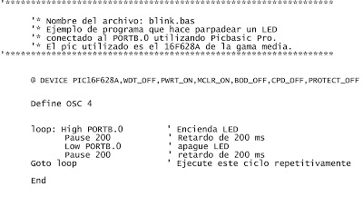
2.Lenguaje C:
Ventajas:
- Es un lenguaje de alto nivel mas cercano a la máquina.
- Puedes construir rutinas matemáticas fácilmente.
- Puede ser de ayuda al combinarlo con Ensamblador sobre todo en la gama alta.
- Se pueden crear macros con este lenguaje, para después simplificar el código en diferentes desarrollos.
- Es aceptado por la empresa fabricante Microchip, incluso ellos tienen algunos compiladores C.

Desventajas:
- Los programas al compilarlos pueden resultar un poco extensos y pesados por ello debe tenerse en cuenta la capacidad de memoria de programa del PIC a utilizar.
- Con este lenguaje tampoco se puede controlar del todo los tiempos y los registros bit a bit.

Para este lenguaje existen también varias casas que producen software y compiladores para este lenguaje entre ellas las más importantes son:

MICROCHIP :con sus compiladores C18 para la gama alta yC30 para los dsPIC, ambos Como otras herramientas de esta marca, se puede incluir en el entorno gratuito MPLAB IDE, y permite a los desarrolladores, llevar a cabo su aplicación en un lenguaje de alto nivel. No son del todo gratuitos.
CCS : Sus herramientas más conocidas, son la serie de compiladores para las distintas familias de microcontroladores Microchip PIC® MCU: PCW IDE, PCWH IDE y PCWHD IDE. Ofrecen la posibilidad de que el usuario pueda elegir el compilador concreto para la familia que va a utilizar, y compilar en modo linea de comandos, tanto para Microsoft Windows, como para Linux. Para los usuarios de Microsoft Windows, también existe la posibilidad de utilizar su potente entorno de desarrollo PCWHD IDE, que incluye además de los compiladores para todas las familias de PICs y dsPICs, entre otras cosas, un editor de código con reconocimiento de comandos, un depurador ICD, y un Wizard que en base a lo que el usuario le indique, generará la mayor parte del código para inicializar el microcontrolador. Además incluyen una gran cantidad de librerías muy útiles para asociar con la rutina que estamos desarrollando. Este compilador también puede integrarse con MPLAB IDE. No es gratuito.
HTSOFT (HI-TECH) :Sus herramientas más conocidas son PICCy PICC18. No son gratuitos.
Ejemplo: rutina que hace parpadear un led en el pin cero del puerto B cada 200 milisegundos en lenguaje C empleando el software de CCS PCW IDE:
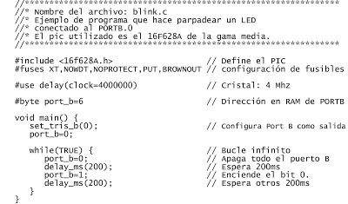
3.Lenguaje Ensamblador:
Ventajas:
- Es el lenguaje de bajo nivel natural de la línea PIC tanto para gama baja, media o alta.
- Con el se tiene un aprovechamiento eficiente de los recursos del PIC.
- Se pueden crear macros con este lenguaje, para después simplificar el código en diferentes desarrollos.
- Con el se pueden controlar los tiempos y los registros bit a bit.
- Excelente para manejar interrupciones simultáneas.
- Cuando se genera el archivo .hex éste es completamente optimizado.

Desventajas:

- En realidad desde mi punto de vista no existe ninguna, excepto cuando no se tiene experiencia en programación puede tardarse el desarrollo de alguna rutina en comparación con los otros lenguajes.

El compilador para este lenguaje es el MPLAB IDE el cual se consigue totalmente gratuito en la página de Microchip y constantemente están sacando nuevas versiones, debe aclararse que este solo funciona bajo ambiente Windows. Para Linux existe un versión alternativa llamada:PIKLAB la cual presenta simuladores, editores, ensambladores y soporta una gran cantidad de compiladores C para PIC.
Ejemplo: rutina que hace parpadear un led en el pin cero del puerto B cada 200 milisegundos en lenguaje Ensamblador empleando el software de Microchip MPLAB IDE:

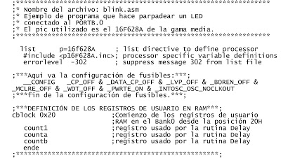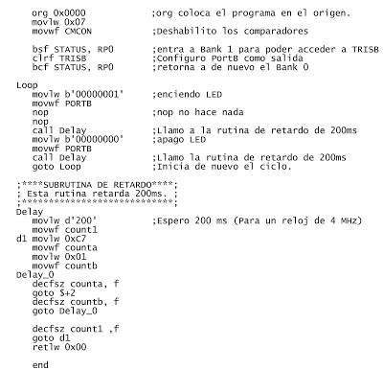
CONCLUSIONES:
Después de haber analizado los diferentes aspectos que envuelven la programación de PICs en cuanto a los lenguajes,para trabajos profesionales se aconseja lo siguiente:

- Lo ideal es manejar el lenguaje ensamblador para los rangos de gama baja, media y alta por versatilidad y mejor aprovechamiento de recursos del PIC.

- Si usted va a comenzar con la programación de PICs debería primero dominar el lenguaje Ensamblador, no le aconsejaría el lenguaje BASIC. Una vez haya dominado el lenguaje Ensamblador para gama baja y media puede iniciarse con el lenguaje C.

- El Lenguaje C es un lenguaje de alto nivel y puede resultar útil combinándolo con el lenguaje Ensamblador ya que nos puede ahorrar tiempo de programación, depuración y simulación sobre todo en la gama alta y en los dsPIC.

- Puede emplear el Lenguaje C o el Ensamblador para crear macros que le simplifiquen desarrollos futuros.

3. PUENTE H
Para controlar motores mediante circuitos electrónicos es necesario el empleo de dispositivos especiales, para los motores de corriente continua (CC) algunos dispositivos empleados suelen ser bastantes costosos, una solución simple y practica es emplear una configuración especial que se llama puente H.

El puente H gana su nombre por la mera configuración de componentes en forma de H, este permite a un motor eléctrico CC girar en ambos sentidos, adelante y atrás.

Un puente H se construye con 4 interruptores (mecánicos o con semi-conductores). Cuando los interruptores S1 y S4 (figura 1) están cerrados (y S2 y S3 abiertos) se aplica una tensión positiva en el motor, haciéndolo girar en un sentido. Abriendo los interruptores S1 y S4 (y cerrando S2 y S3), el voltaje se invierte, permitiendo el giro en sentido inverso del motor.

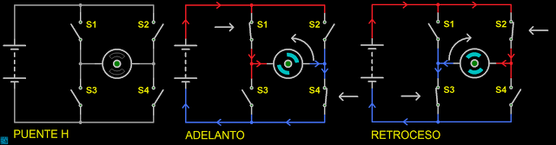
En la imagen un puente H típico, y los cambios de giro al aplicar los diferentes conmutadores.
Como ya se menciono el puente H se usa para invertir el giro de un motor, pero también puede usarse para frenarlo (de manera brusca), al hacer un corto entre las bornes del motor, o incluso puede usarse para permitir que el motor frene bajo su propia inercia, cuando desconectamos el motor de la fuente que lo alimenta. En el siguiente cuadro se resumen las diferentes acciones.

S1 | S2 | S3 | S4 | Resultado
0 | 0 | 0 | 0 | El motor se detiene por inercia
0 | 1 | 0 | 1 | El motor gira en atrás
1 | 0 | 1 | 0 | El motor gira en adelante
1 | 1 | 0 | 0 | El motor frena (fast-stop)

En este tipo de circuitos es emplear interruptores electrónicos (como Transistores, IGBT), por su durabilidad y velocidad de conmutación. Además los interruptores electrónicos se acompañan de diodos (conectados a ellos en paralelo) por lo general de alta velocidad y que permiten a las corrientes circular en sentido inverso, para evitar la corrientes inversas producto de cambio de giro y parado del motor. una implementación típica en la figura siguiente.

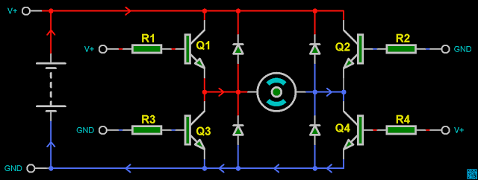
Puente H con transistores
Existen variaciones de este circuito, transistores Fet, Mosfet, Reles, arreglos Darlington, etc. pero en general la funcionalidad y el concepto básico es el mismo. Sin embargo es necesario conectar la base de dos transistores a la vez para lograr la correcta conmutación un a mejor aproximación sera.

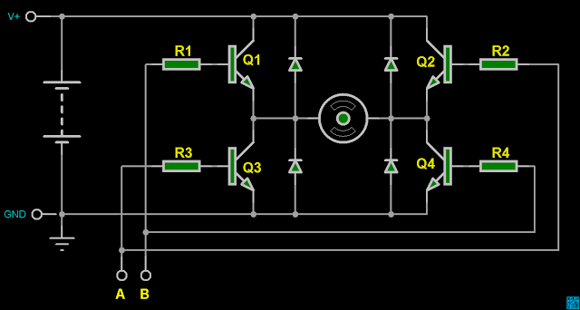
Circuito propuesto para el control básico.
Si bien el puente H funciona correctamente es necesario eliminar algunas combinaciones no deseadas o mejor prohibidas, por protección de los motores o los dispositivos de conmutación una caso típico que puede ocurrir es por ejemplo, que ocurre si se activan los conmutadores Q1 y Q3 al mismo tiempo.

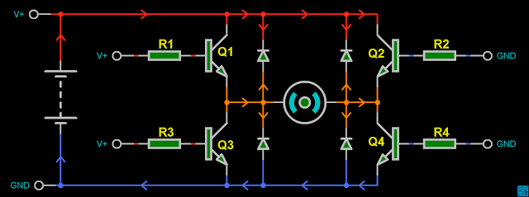
La corriente circula sin carga como consecuencia los conmutadores se dañan y posiblemente los diodos de protección.

Bien, para lograr solucionar este problema se debe diseñar un circuito combinacional (compuertas lógicas) para anular e incluir funcionalidades al controlador dado que la combinación de Fast-stop. no esta implementada de manera sencilla, y para economizar en señales de control.

A | B |  | S1 | S2 | S3 | S4 | Resultado
0 | 0 |  | 0 | 0 | 0 | 0 | El motor se detiene por inercia
0 | 1 |  | 0 | 1 | 0 | 1 | El motor gira en atrás
1 | 0 |  | 1 | 0 | 1 | 0 | El motor gira en adelante
1 | 1 |  | 1 | 1 | 0 | 0 | El motor frena (fast-stop)
Esta tabla muestra el conjunto de salidas deseadas. y por supuesto eliminando y agregando las funcionalidades extras. se observa que cumple todas las combinaciones posibles y sus respectivas salidas.

La ecuaciones son:
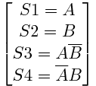

implantando con compuertas NOR

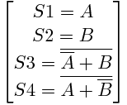

Implantadas solo con compuertas NOR se observa en el siguiente diagrama.
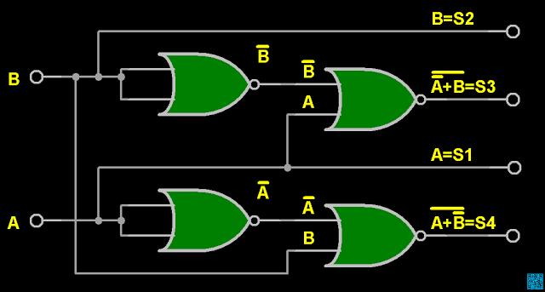
Implantación con compuertas NOR.
De esta forma discriminamos las combinaciones como S1-S3 y S2-S4, indeseadas y agregamos las que requerimos como el fast stop S1-S2.

Nota: se implanta solo con compuertas NOR, pero es posible hacerlo con otro tipo de compuertas, como por ejemplo una implantación solo con compuertas NAND y otra forma con inversores y compuertas AND.

La razón especifica de implantar con compuertas NOR es que solo se utilizará un IC que contiene internamente 4 compuertas NOR por ejemplo TTL 74LS02 o similar.

El nuevo circuito incluyendo el control es el siguiente.

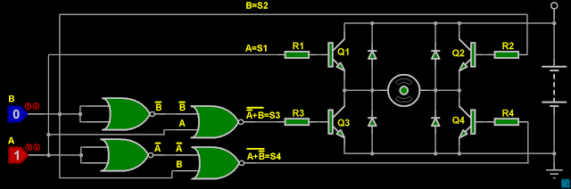
Puente H con Control de giro, parada rápida

4. OPTOACOPLADORES PC 817

¿Qué es un Optoacoplador?
Un optoacoplador es un componente electrónico que se utiliza como transmisor y receptor óptico (de luz), es decir pueden transmitir de un punto a otro una señal eléctrica sin necesidad de conexión física ni cables (por el aire), mediante una señal luminosa. Por eso también se llaman OptoInterruptor.
Activamos una luz y esta luz llega a un detector que genera una tensión de salida, interruptor cerrado. Si no se activa la luz o no le llega la luz al detector, este no genera ninguna tensión de salida, es decir interruptor abierto.
Si combinamos una fuente óptica (generalmente un Led) con algún tipo de detector óptico (generalmente un semiconductor de silicio llamado fototransistor) en un solo encapsulado, el dispositivo resultante es un optoacoplador o interruptor óptico.
Suelen ser elementos que sustituyen a los relés tradicionales. Se suelen utilizar para aislar dos circuitos, uno que trabaja a poco tensión (el del LED), llamado de control y otro a mucha tensión o a una tensión diferente (el del detector) llamado de potencia.
Imagina que con una pequeña tensión activamos el LED del optoacoplador (por ejemplo a 5V) y la luz que emite el led llega al detector del optoacoplador y activa el detector creando una tensión de salida a 220V. Podemos activar a la salida motores, lámparas, etc. a 220V desde otro sitio en el que solo tenemos 5V, sin riesgo apenas para el que lo activa.
La aplicación principal es en aislamiento entre los circuitos de control y los de potencia.
Esto evita que la parte de trabajo (la del led) no tengan casi riesgos para el que opera en ella, al no tener que trabajar con la parte de alta tensión o intensidad, que estaría separada. Veamos cómo funcionan.
Otro uso muy común en educación son en coches seguidores de luz.
¿Cómo Funciona?
Tiene una salida de luz (LED) y una entrada de luz, que detecta cuando recibe la luz del LED, cuando esta rebota contra alguna superficie (fotodetector). Como ves es similar al transistor, pero en lugar de corriente con luz.
Cuando le llega una señal eléctrica a los dos extremos del LED (emisor) este emite una señal luminosa, que recibe el receptor o detector. Este al recibir esta señal luminosa genera en sus bornes (patillas) una tensión eléctrica, que será la tensión de salida.
Como vemos cuando le llega una tensión a la entrada se genera una luz y al recibirla el detector este genera una tensión de salida. Es como un interruptor. Si no llega luz al detector el interruptor estará abierto, si le llega luz del led el interruptor sería cerrado.
OJO podría estar el led encendido pero no llegarle luz al detector por que no rebota en ninguna superficie. El interruptor estaría abierto por que no se produce tensión a la salida.
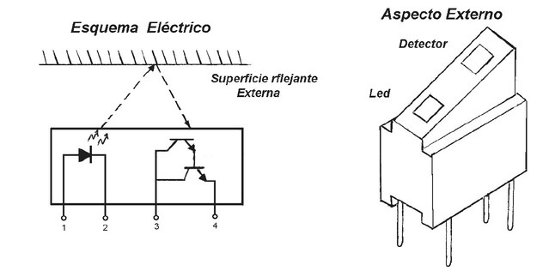
Algunos optoacopladores tienen un encapsulado con una cámara de aire para la transmisión de la luz. En este tipo si hay algún objeto dentro de la ranura no llegará luz al detector. También puede ser que no le llegue tensión al led y tampoco tendríamos tensión de salida. Serían los 2 casos posibles.
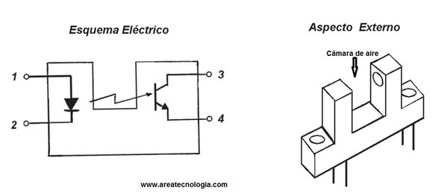

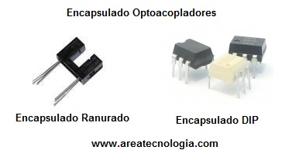

La mayoría de los optoacopladores utilizan un encapsulado llamado DIP.

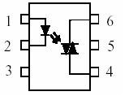
Como vemos las patillas 1 y 2 son el emisor de luz y la 6 y 4 el receptor de la luz para que se active.

Hay muchos tipos diferentes de optoacopladores, pero todos tienen un foco emisor de luz LED. Lo que pueden cambiar es el receptor de luz que puede ser un fotodiodo, fototransistor, LASCR, etc.

Un parámetro muy importante en estos elementos es la eficiencia, este parámetro define que cantidad de corriente necesitamos en el LED para obtener la salida deseada. En el transistor y en el darlington esto se llama Radio de transferencia de corriente (CTR), esto se calcula simplemente dividiendo la corriente de salida entre la corriente de entrada requerida. La mayoría de los optoacopladores trabajan a un CTR entre 10 y 50 por ciento.

El otro parámetro importante en optoacopladores es el voltaje de aislamiento el cual es de 7500 Volts durante 1 segundo.

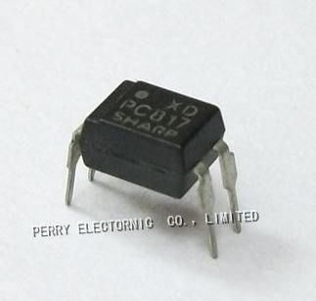

5. PIC 16F628
La electrónica ha evolucionado mucho. Casi todo lo que hasta hace unos años se realizaba mediante un grupo (a veces muy numeroso) de circuitos integrados conectados entre sí, hoy se puede realizar utilizando un microcontrolador y unos pocos componentes adicionales.

Los microcontroladores mas utilizados hoy en día, son los del fabricante MICROCHIP, por la amplia variedad de microcontroladores que nos ofrece, y la información de cada uno de los microcontroladores que nos proporciona sin ningún costo alguno.
El lenguaje nativo de estos microcontroladores es el ASM, y en el caso de la familia “16F” solo posee 35 instrucciones. Pero el ASM es un lenguaje que está mucho más cerca del hardware que del programador, y gracias a la miniaturización que permite incorporar cada vez más memoria dentro de un microcontrolador sin aumentar prácticamente su costo, han surgido compiladores de lenguajes de alto nivel. Entre ellos se encuentran varios dialectos BASIC y C.

“CONCEPTOS DE UN MICROCONTROLADOR”
Un microcontrolador es como un ordenador en pequeño: dispone de una memoria donde se guardan los programas, una memoria para almacenar datos, dispone de puertos de entrada y salida, etc. A menudo se incluyen puertos seriales (RS-232), conversores analógico/digital, generadores de pulsos PWM para el control de motores, bus I2C, y muchas cosas más. Por supuesto, no tienen ni teclado ni monitor, aunque podemos ver el estado de teclas individuales o utilizar pantallas LCD o LED para mostrar información.

El pic16f628a es un microcontrolador de 8 bit, posee una arquitectura RISC avanzada así como un juego reducido de 35 instrucciones. Este microcontrolador es el remplazo del obsoleto pic16f84a, los pines del pic16f628a son compatibles con el pic16f84a, así se podrían actualizar proyectos que hemos utilizado con el pic16f84a.

CARACTERISTICAS DEL PIC 16F628A

 | Propiedad
Memoria de programa | 1 KBytes
Memoria SRAM | 224 Bytes
Memoria EEPROM | 128 Bytes
Pines de E/S | 16
Entradas analógicas (ADC) | No
Salidas PWM | 2
SPI | No
I2C | No
USART | Si
Temporizadores de 8Bits | 2
Temporizadores de 16Bits | 1
Comparadores | 2
Oscilador | Frecuencia máxima: 20MHz  Oscilador interno de 4MHz
Número de pines | 18
Encapsulado | PDIP, SOIC, SSOP,QFN

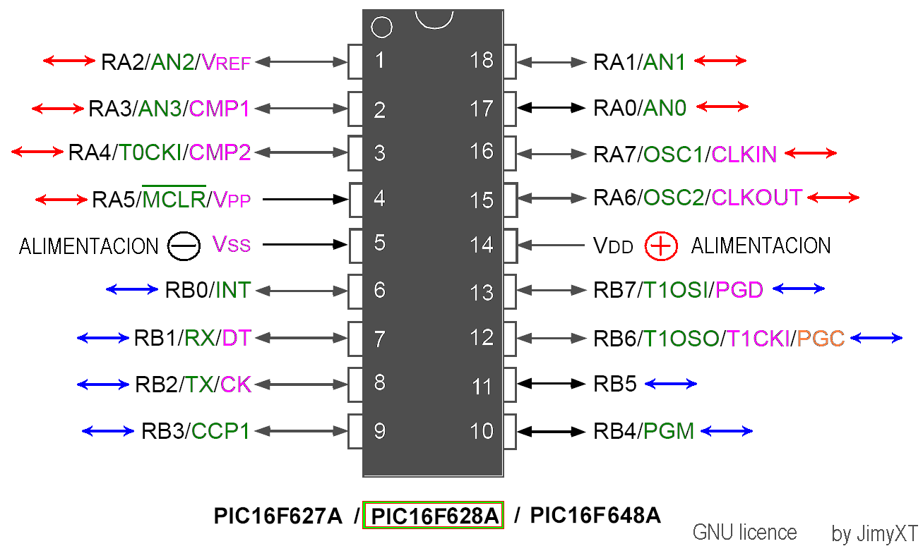

Como podemos ver, los pines 1, 2, 3, 4, 15, 16, 17 y 18 tienen el nombre de RAx. Esos pines conforman el puerto A, “PORTA” de ahora en más. Los pines 6 al 13 forman parte del puerto B (“PORTB”). El pin 5 es el que se conectara al negativo de la fuente de alimentación. El 14 irá conectado a 5V.

Como habrán notado, muchos de los pines tienen más de una descripción. Esto se debe a que pueden utilizarse de varias maneras diferentes, seleccionables por programa. Por ejemplo, el pin 4 sirve como parte del PORTA, como RESET (MCLR = Máster Clear) y como tensión de programación (Vpp)

